Учреждение образования «БЕЛОРУССКИЙ ГОСУДАРСТВЕННЫЙ   
ТЕХНОЛОГИЧЕСКИЙ УНИВЕРСИТЕТ»

Факультет Информационных технологий а

Кафедра Информационных систем и технологий а

Специальность 6-05-0611-01 «Информационные системы и технологии»

Специализация Информационные системы а

**ПОЯСНИТЕЛЬНАЯ ЗАПИСКА КУРСОВОГО ПРОЕКТА**

по дисциплине «Компьютерные языки разметки»а

Тема Web-сайт «Пиццерия»

|  |  |  |
| --- | --- | --- |
| **Исполнитель**  студент 1 курса 3 группы | ____________  подпись, дата | А.И.Анисин  инициалы и фамилия |
|  |  |  |
| **Руководитель** ассистент | ____________  подпись, дата | А.В.Харланович инициалы и фамилия |
|  |  |  |
|  |  |  |
| Курсовой проект защищен с оценкой | | |
| **Руководитель** ассистент | ____________ подпись, дата | А.В.Харланович инициалы и фамилия |

**Минск 2024**

**Содержание**

Введение 3

1. Постановка задачи 4

1.1. Обзор аналогичных решений 4

1.2. Техническое задание 5

1.3. Выбор средств реализации программного продукта 5

1.4 Вывод 5

2. Проектирование страниц веб-сайта 6

2.1. Выбор способа вёрстки 6

2.2. Выбор стилевого оформления 6

2.3. Выбор шрифтового оформления 6

2.4. Разработка логотипа 6

2.5. Разработка пользовательских элементов 7

2.6. Разработка спецэффектов 8

2.7. Выводы 8

3. Реализация структуры веб-сайта 9

3.1. Структура HTML-документа 9

3.2. Добавление таблиц стилей SCSS и CSS 12

3.3. Использование стандартов XML (SVG) 12

3.4 Управление элементами DOM 13

3.5. Выводы 15

4. Тестирование веб-сайта 16

4.1. Адаптивный дизайн 16

4.2. Кроссбраузерность веб-сайта 17

4.3. Руководство пользователя 18

4.4 Вывод 18

Заключение 19

Список использованных источников 20

ПРИЛОЖЕНИЕ А Макеты страниц 21

ПРИЛОЖЕНИЕ Б Листинг HTML 24

ПРИЛОЖЕНИЕ В Листинг CSS 31

ПРИЛОЖЕНИЕ Г Листинг XML-файла 37

ПРИЛОЖЕНИЕ Д Листинг JavaScript 38

**Введение**

В настоящее время веб-сайты стали важным инструментом для ресторанных предприятий, включая пиццерии. Они необходимы для привлечения клиентов и развития бренда компании, а также для совершения стабильного уровня продаж и их продаж. Создание эффективного, удобного в использовании клиента веб-сайта для пиццерии является ключевым моментом в развитии бизнеса и улучшении его онлайн присутствия. В данной курсовой работе будет рассмотрено создание веб-сайта для пиццерии с использованием современных технологий и методов, а также анализ влияния онлайн-присутствия на успех бизнеса в сфере общественного питания.

Цель курсового проекта: разработать веб-сайт для пиццерии с использованием HTML5, а также с применением Sass/CSS3.

Задачи курсового проекта:

* проанализировать существующие языки разметки, инструменты и библиотеки для создания веб-сайта;
* разработать макет и прототип сайта;
* разработать структуру веб-сайта;
* наполнить сайт информацией по теме;
* протестировать веб-сайт;
* разработать руководство пользователя.

Целевой аудиторией сайта являются потенциальные клиенты пиццерии в возрасте от 16 до 60 лет, которые с помощью сайта должны без проблем разобраться с процессом выбора и заказа пиццы, а также совершить покупку.

**1.** Постановка задачи

Перед началом создания и дизайна своего веб-сайта рекомендуется изучить существующие примеры. Анализ работ других разработчиков поможет избежать ошибок и выявить ключевые функции, необходимые для удобства пользователей, чтобы сайт был полезным.

* 1. Обзор аналогичных решений

В дальнейших примерах веб-сайты будут сделаны в стиле «Флэт-дизайн», так как он стал широко распространяться после появления смартфонов и развития веб-дизайна. Отличается отсутствием объемных и реалистичных элементов. Он придает изображениям плоский, двумерный вид, что создает визуальную ясность и простоту. Стиль использует прозрачные кнопки для ненавязчивости, динамичные цвета для живости, типографику для удобства и минималистичный подход для фокусировки на контенте. Четкие линии, яркие цвета и отсутствие объемных теней, бликов и текстур — основа флэт-дизайна.

* + 1. Dominos

Первым примером выбран сайт пиццерии «Dominos».

Сайт выполнен с актуальной на данный момент стилизацией. Элементы на сайте расположены лаконично, позволяя клиенту интуитивно понять, где и что находится. Сайт выполнен с использование трёх цветов: красный, синий и белый.

Так как основная цель сайта — это показать всю продукцию потенциальному покупателю, то сразу видна чёткая структура ресурса: категории меню, ссылки на другую важную для клиента информацию, такую как акции, программа лояльности, корзина и др.

Далее рассмотрим основную страницу сайта. Она является важной составляющей, так как на данной странице можно посмотреть все основные товары, которые можно приобрести.

На данной странице сайта мы можем просмотреть категории различной товаров, и перейдя на один из них или просто пролистать вниз страницы и увидеть нужные нам товары.

Сайт продемонстрирован на рисунке 1.1.1.

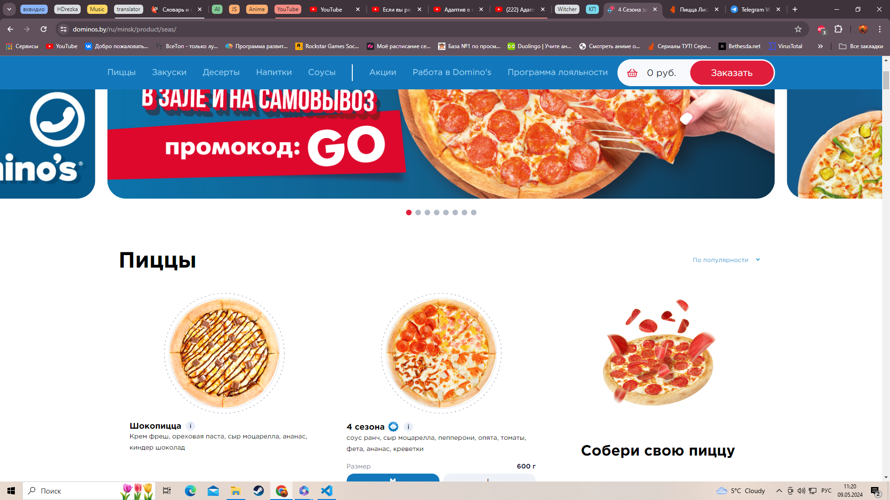 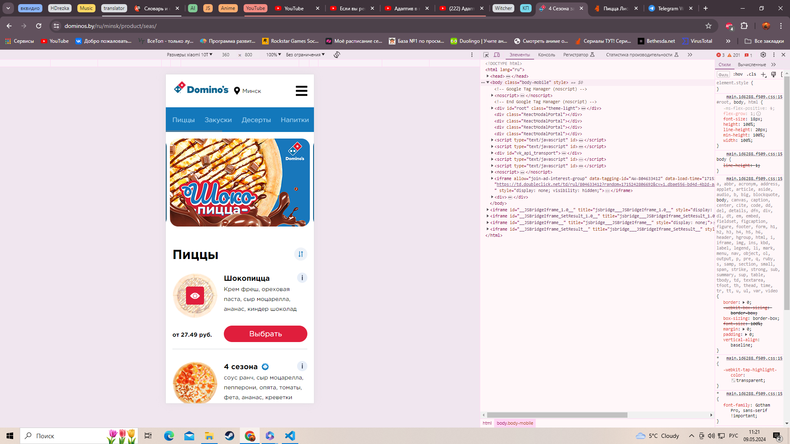

а б

а – десктопная версия, б – мобильная

Рисунок 1.1.1 – Окно « dominos » сайта «https://dominos.by/ru/minsk/»

Преимущества сайта:

* интуитивно понятный дизайн;
* есть сортировка по популярности и категориям;
* адаптивность под все устройства.
  + 1. Dodopizza

Вторым примером выбран сайт пиццерии «Dodopizza».

Сайт имеет современный дизайн. Размещение элементов на странице простое и интуитивно понятное для пользователей. Он использует оранжевый цвет как основной. Специализация сайта — продукты питания, основной продукт — пицца.

Отличия сайта Dodopizza от Dominos:

* «часто заказывают», посетители сайта сразу могут увидеть, какую пиццу часто заказываю, это может облегчить выбор пользователя и сократить время нахождения на сайте до момента покупки;
* адаптация у этого сайта отличается от предыдущего. При уменьшении размера экрана меньше 1041px отключаются адаптивное изменение контента. При этом мобильная версия сайта является просто уменьшенной версией веб страницы, без адаптивной перестройки контента под мобильные устройства и их размеры. Сайт продемонстрировано на рисунке 1.1.2.

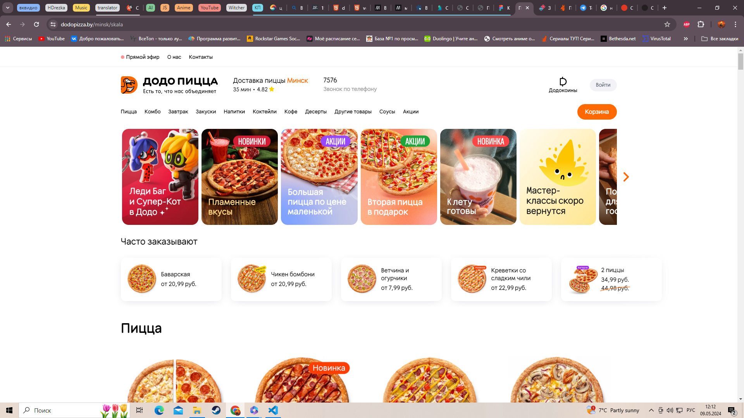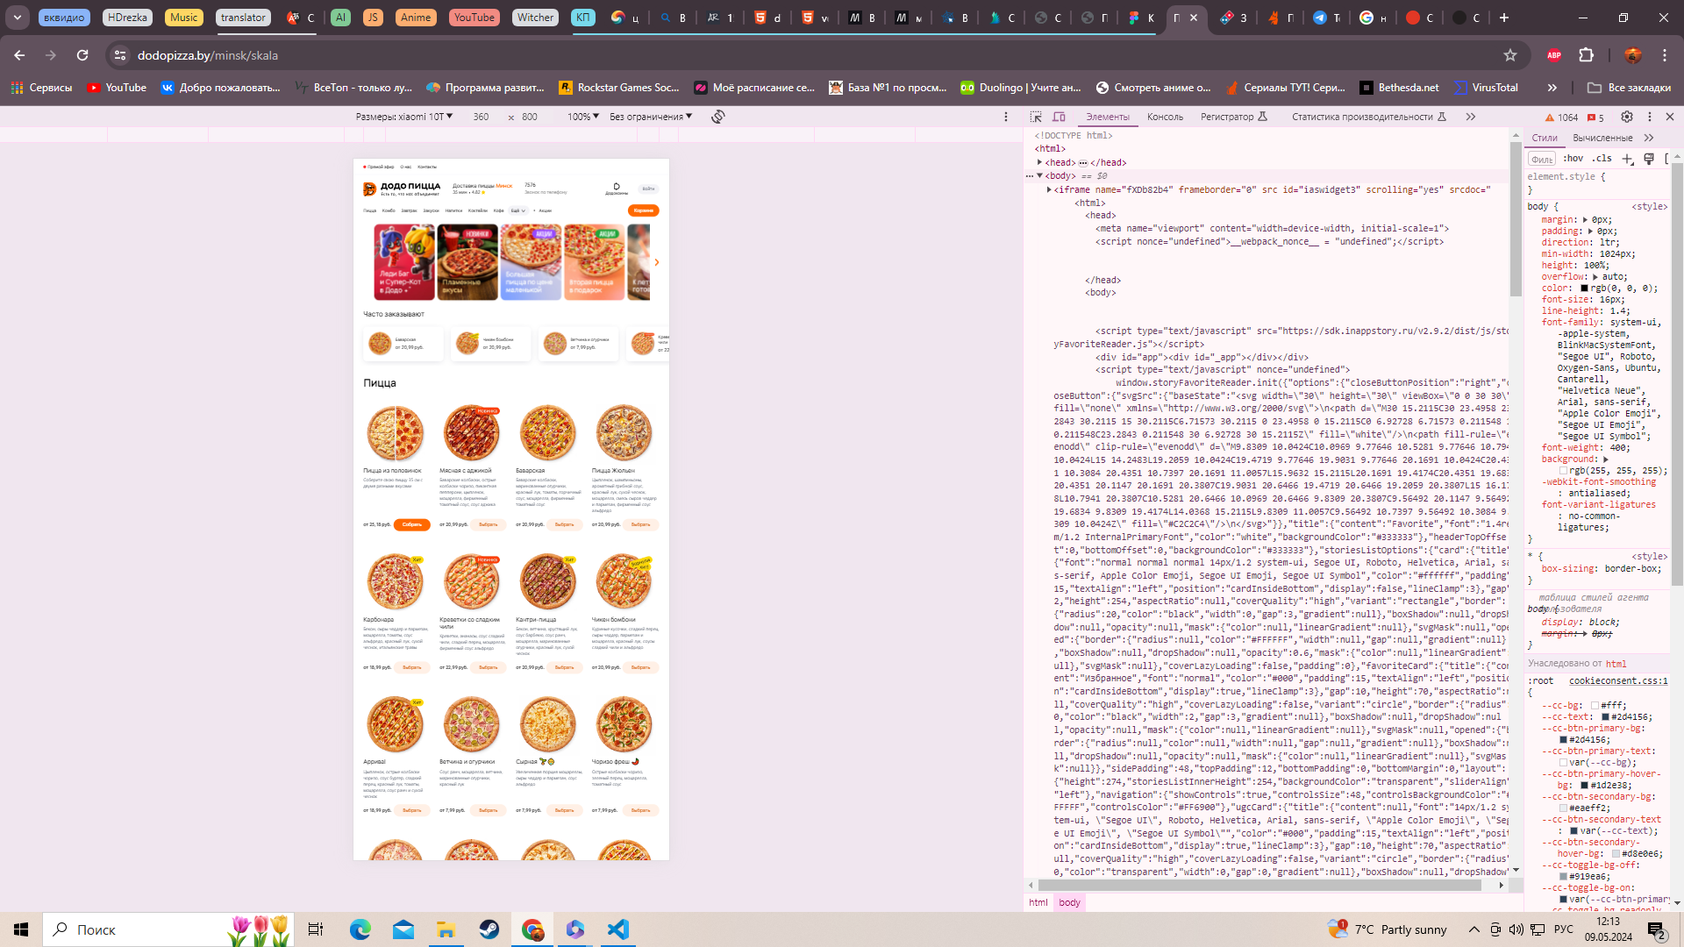

а б

а – десктопная версия, б – мобильная

Рисунок 1.1.2 – Окно «dodopizza» сайта «https://dodopizza.by/minsk/skala»

1.2. Техническое задание

Необходимо разработать полноценный веб-сайт на тему «Пиццерия», который будет включать информацию о пиццерии, контактные данные и каталог товаров.

Основная цель состоит в создании удобного интерактивного и интуитивного сайта с информацией о магазине и каталогом продукции.

На главной странице планируется разместить верхнее меню со ссылками на основные разделы каталога товаров, такие как: Пицца, Десерты, Напитки, Соусы.

1.3. Выбор средств реализации программного продукта

Курсовая работа была реализована в среде разработки Visual Studio Code, представляющей собой интегрированную среду разработки (IDE), широко используемую в индустрии программного обеспечения.

При создании веб-страниц для данного проекта был произведен многоплановый анализ требований и выбраны наиболее подходящие технологии. В частности, использование языков HTML, CSS, JS, XML и SVG было обусловлено потребностью в создании высококачественных, функциональных и масштабируемых веб-ресурсов.

HTML (HyperText Markup Language) был применен для осуществления разметки страниц, что позволило ясно структурировать содержимое и определить иерархию элементов на веб-странице.

CSS (Cascading Style Sheets) был использован для стилизации и дизайна веб-страниц, обеспечивая удобочитаемость, эстетичность и единообразие в оформлении элементов интерфейса.

JavaScript (JS) был внедрен для создания динамических элементов и обеспечения интерактивности веб-приложения. Это позволило создать пользовательские взаимодействия, анимации и другие динамические эффекты, улучшающие пользовательский опыт.

XML (eXtensible Markup Language) был применен для заполнения однотипных страниц, предоставляя средство для организации и хранения структурированных данных, таких как текстовый контент или информация о продуктах.

SVG (Scalable Vector Graphics) был выбран для векторных изображений, обеспечивая высокое качество и масштабируемость графических элементов на веб-странице, что особенно ценно при работе с различными разрешениями экранов и устройств.

Использование совокупности данных технологий позволило создать веб-ресурсы, отвечающие высоким стандартам качества и функциональности, а также предоставить пользователям удобный и приятный интерфейс взаимодействия.

1.4 Вывод

В данном разделе были рассмотрены плюсы и минусы аналогичных решений на выбранную тему сайта для предотвращения ошибок в реализации веб-сайта. Были определены основные технические задания по созданию страницы. Также выбраны средства реализации программного продукта, а именно языки HTML, JS, XML, SVG.

2. Проектирование страниц веб-сайта

2.1. Выбор способа вёрстки

Для создания веб-сайта был выбран метод блочной вёрстки. Сегодня блочная верстка является актуальным и эффективным подходом. Она представляет собой усовершенствованную технику верстки по сравнению со слойной. Вместо использования слоёв, основными структурными элементами являются блоки или контейнеры в виде прямоугольников различных размеров. Этот метод был выбран из-за того, что прямоугольники могут легко делиться на другие прямоугольники, что придает верстке большую гибкость.

2.2. Выбор стилевого оформления

Выбор стилевого оформления является одним из самых важных этапов в проектировании веб-страницы. Для реализации веб-сайта был выбран Желто-серый и Жемчужно-белый цвет.

Основной фоновый цвет – #FFFFFF.

Цвет текста – Black.

Макеты страниц представлены в приложении Б.

2.3. Выбор шрифтового оформления

Для единообразия дизайна веб-сайта был выбран основной шрифт 'Fregat', который применяется ко всем элементам на странице. Этот выбор способствует созданию чистого и профессионального визуального облика, обеспечивая приятное восприятие содержимого для пользователей.

2.4. Разработка логотипа

Логотип — это не просто символ бренда. Он служит ключом к узнаваемости компании и должен передавать ее тематику и стиль.

В рисунке 2.1 показан логотип, который был разработан с учетом этого принципа. Для того чтобы он соответствовал тематике компании, был выбран жемчужно-белый цвет, который символизирует чистоту, элегантность и привлекательность. В качестве шрифта был выбран 'Intro', который подчеркивает современный и стильный образ бренда.



Рисунок 1.2 – Логотип сайта «PIZZA»

2.5. Разработка пользовательских элементов

На странице будут представлены такие пользовательские элементы, как шапка, подвал, слайдер и блоки с продукцией. Шапка сайта представлена на рисунке 2.2.

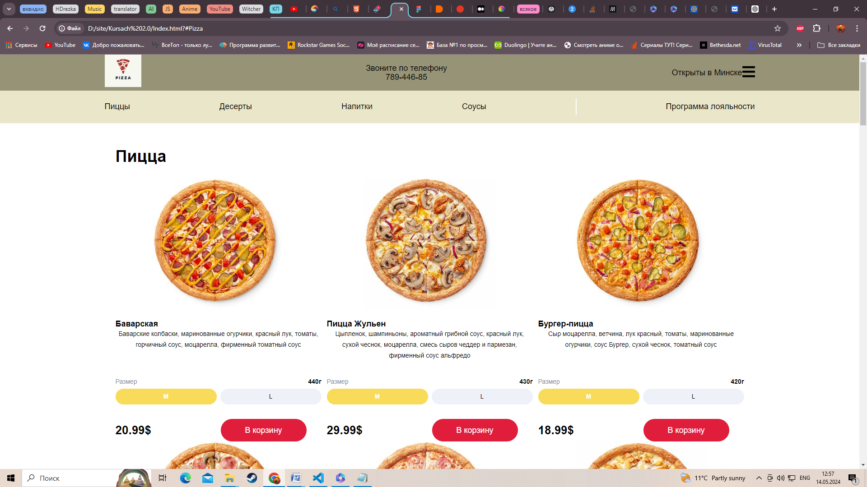

Рисунок 2.2 – Шапка веб-сайта

Подвал сайта – блок, в котором располагаются элементы навигации по сайту, ссылки на социальные сети и контактная информация. Подвал сайта представлен на рисунке 2.3.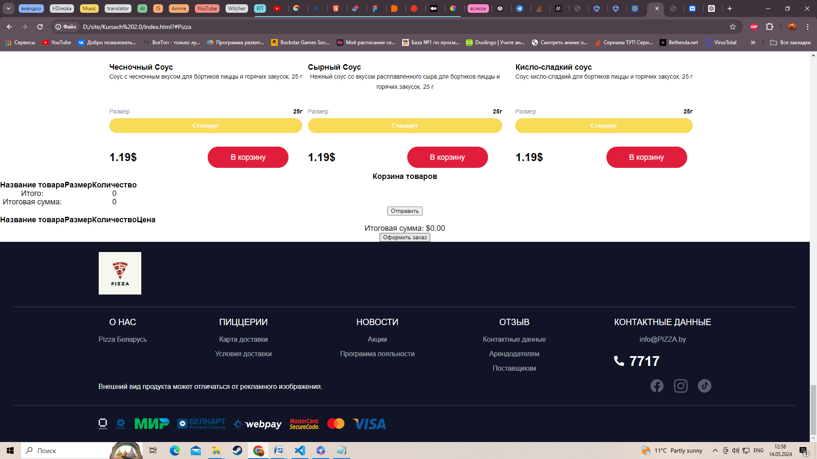

Рисунок 2.3 – Подвал веб-сайта

Разработанные таким образом Шапка и Подвал, помогут пользователю максимально быстро найти необходимую информацию не только о товаре, но и о компании.

**2.6. Разработка спецэффектов**

На главной странице навигационной панели размещены кнопки-якори, которые направляют пользователя на конкретные разделы сайта. При нажатии на кнопку в правом верхнем углу экрана отображается бургерное меню, где доступны остальные основные категории сайта. Кроме того, при наведении курсора на кнопки в панели меню происходит изменение цвета кнопки, что улучшает визуальное восприятие интерактивных элементов и облегчает процесс навигации по сайту.

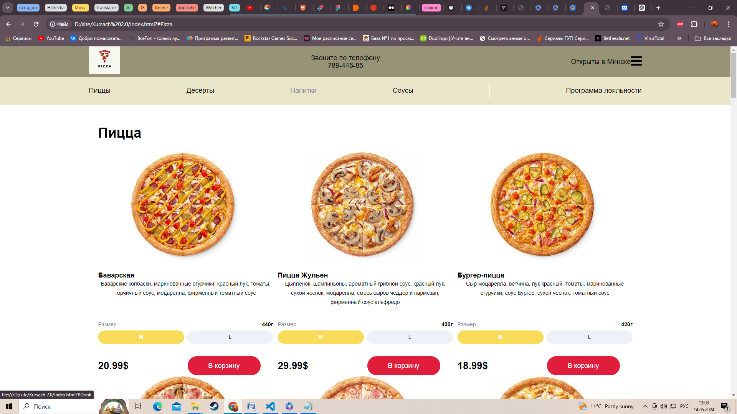  
Рисунок 2.6 – Вид кнопки при наведении.

2.7. Выводы

На текущий момент были разработаны логотип, прототипы и макеты веб-сайта с целью облегчить процесс верстки. Также была осуществлена организация элементов страницы, включая расположение логотипа, меню, содержимого страницы и размещение изображений. В рамках этого процесса был определен дизайн веб-сайта, который включал в себя выбор основных цветов, шрифтов и элементов пользовательского интерфейса. Это позволит обеспечить единообразный и привлекательный визуальный облик сайта, повышая его привлекательность и удобство использования для посетителей.

3. Реализация структуры веб-сайта

3.1. Структура HTML-документа

Структура HTML-документа выполнена по стандарту HTML-5. В листинге 3.1 представлена декларация документа и основное содержимое тега head.

<!DOCTYPE html>

<html lang="ru">

<head>

<meta charset="UTF-8">

<meta name="viewport" content="width=device-width, initial-scale=1.0">

<title>Пиццерия</title>

<link rel="stylesheet" href="index.css">

<script src="index.js"></script>

</head>

Листинг 3.1 – Декларация и тег head

Тег <!DOCTYPE> используется для указания типа текущего документа, а атрибут lang в теге html устанавливает язык документа. В теге head метатеги определяют текущую кодировку, а тег title задает название страницы. Каскадные таблицы стилей подключаются с помощью тегов link.

Для создания структуры тела документа были использованы семантические теги, такие как header, footer, nav. main.

В десктопной версии страницы в шапке располагается логотип, обратная связь, и список со ссылками для навигации по сайту. Шапка выглядит одинаково на всех страницах.

<header class="page_head header">

<div class="header__content">

<a class="header__logo">

<img width="81px" height="81px" src="Лого.jpg">

</a>

<div class="header__phone">

<p>Звоните по телефону</p>

<p>789-446-85</p>

</div>

<div class="header__town">

<p>Открыты в Минске</p>

</div>

<div class="header__burger-menu">

<div class="burger-menu">

<div class="hamburger">

<label for="burger">

<div fill="black" class="icon">

<svg width="28" height="26" viewBox="0 0 28 26" xmlns="http://www.w3.org/2000/svg" onclick="toggleMenu()">

<path d="M1 5.25H27C27.5 5.25 28 4.8125 28 4.25V1.75C28 1.25 27.5 0.75 27 0.75H1C0.4375 0.75 0 1.25 0 1.75V4.25C0 4.8125 0.4375 5.25 1 5.25ZM1 15.25H27C27.5 15.25 28 14.8125 28 14.25V11.75C28 11.25 27.5 10.75 27 10.75H1C0.4375 10.75 0 11.25 0 11.75V14.25C0 14.8125 0.4375 15.25 1 15.25ZM1 25.25H27C27.5 25.25 28 24.8125 28 24.25V21.75C28 21.25 27.5 20.75 27 20.75H1C0.4375 20.75 0 21.25 0 21.75V24.25C0 24.8125 0.4375 25.25 1 25.25Z"></path>

</svg>

<div id="menu">

<div class="title1">

<h2>PIZZA</h2>

<div class="side-menu">

<ul>

<li>

<a href="Index.html" style="text-decoration: none; color: inherit;">Меню</a>

</li>

<li>

<a href="Program.html" style="text-decoration: none; color: inherit;">Программа лояльности</a>

</li>

<li>

<a href="О нас.html" style="text-decoration: none; color: inherit;">О Нас</a>

</li>

</ul>

</div>

</div>

</div>

</div>

</div>

</label>

</div>

</div>

</div>

</header>

Листинг 3.2 – Структура тега header

### Основная структура подвала

Подвал создается с использованием тега <footer>, который получает идентификатор "footer" и класс "page-footer". Это позволяет применять стили и скрипты, специфичные для этого элемента, упрощая его идентификацию и оформление.

Верхняя часть подвала

Первый внутренний блок <div> с классами "header-of-footer", "page-footer__inner" и "page-footer__wrapper" представляет верхнюю часть подвала. Внутри этого блока размещены логотип и селектор языка для мобильной версии.

Логотип

Логотип представлен в виде изображения, обернутого в ссылку. Ссылка ведет на главную страницу сайта ("Index.html"), а само изображение имеет указанные ширину и высоту 100 пикселей. Это стандартная практика, позволяющая пользователям вернуться на главную страницу, кликнув по логотипу.

Селектор языка

Рядом с логотипом размещен селектор языка, оформленный для мобильных устройств. Он представляет собой вложенные <div> элементы с классами, которые будут содержать элементы выбора языка. Эти элементы могут отображать список доступных языков и предоставлять пользователю возможность переключения между ними.

Разделитель

После верхней части подвала расположен горизонтальный разделитель в виде <div>. Это элемент, который используется для визуального разделения различных частей подвала.

Основная часть подвала

Следующий большой блок представляет основную часть подвала. Он также использует классы "page-footer__inner" и "body-of-footer", чтобы объединить различные элементы подвала в единое целое.

Навигационные колонки

Основная часть подвала содержит несколько колонок с навигационными ссылками. Каждая колонка представлена в виде списка <ul>, в котором каждая ссылка (<a>) обернута в элемент списка (<li>). В этих колонках представлены различные категории ссылок, такие как "О нас", "Пиццерии", "Новости", "Условия доставки" и другие. Эти ссылки помогают пользователям легко найти важную информацию и быстро перейти к нужным разделам сайта.

Контактные данные

В этом блоке также содержатся контактные данные, включая адрес электронной почты и номер телефона. Контактные данные оформлены в виде списка ссылок, что упрощает их использование — пользователи могут кликнуть на ссылку, чтобы начать писать письмо или позвонить. Номер телефона сопровождается иконкой телефона, созданной с помощью SVG-графики, что делает элемент более визуально привлекательным и понятным.

Информация и социальные иконки

Далее идет блок, содержащий информацию о продуктах и иконки социальных сетей. В тексте указано предупреждение о том, что внешний вид продуктов может отличаться от рекламных изображений. Социальные иконки предоставляют ссылки на страницы в социальных сетях (например, Facebook, Instagram, TikTok). Эти иконки оформлены с использованием SVG-графики, что обеспечивает их четкость и адаптивность.

Нижняя часть подвала

После основной части подвала снова расположен горизонтальный разделитель. Затем следует нижняя часть подвала, оформленная как "bottom-footer".

Методы оплаты

В нижней части подвала представлен список доступных методов оплаты. Каждая иконка метода оплаты, такая как Belcart, Webpay, Mastercard, Visa и другие, загружается с внешнего URL и отображается в виде изображения. Это помогает пользователям узнать, какие способы оплаты поддерживаются на сайте, и выбрать наиболее удобный для них.

Завершение подвала

Подвал завершается закрывающим тегом </footer>, который завершает основной контейнер подвала.

Таким образом, данный код подвала создает структурированный и функциональный нижний блок веб-страницы, который включает в себя логотип, навигационные ссылки, контактные данные, социальные иконки и информацию о методах оплаты. Все эти элементы вместе обеспечивают пользователям удобный доступ к важной информации и дополнительным ресурсам.

<footer id="footer" class="page-footer">

<div class="header-of-footer page-footer__inner page-footer__wrapper">

<div class="page-footer__justify-between">

<a href="Index.html">

<img src="Лого.jpg" width="100px" higth="100px">

</a>

<div class="header-of-footer__language-selector-mobile">

<div class="language-selector">

<div class="lang-items-list-rel"></div>

</div>

</div>

</div>

</div>

<div class="page-footer__separator"></div>

<div class="page-footer__inner body-of-footer">

<div class="body-of-footer__dp-nav body-of-footer__flex-wrap">

<ul class="body-of-footer__column-nav">

<li class="body-of-footer__column-nav-item">

<a href="О нас.html">О нас</a>

</li>

<li class="body-of-footer__column-nav-item">

<a href="">Pizza Беларусь</a>

</li>

</ul>

<ul class="body-of-footer__column-nav">

<li class="body-of-footer__column-nav-item">

<a href="">Пиццерии</a>

</li>

<li class="body-of-footer__column-nav-item">

<a href="">Карта доставки</a>

</li>

<li class="body-of-footer__column-nav-item">

<a href="">Условия доставки</a>

</li>

</ul>

<ul class="body-of-footer__column-nav">

<li class="body-of-footer__column-nav-item">

<a href="">Новости</a>

</li>

<li class="body-of-footer__column-nav-item">

<a href="">Акции</a>

</li>

<li class="body-of-footer__column-nav-item">

<a href="">Программа лояльности</a>

</li>

</ul>

<ul class="body-of-footer__column-nav">

<li class="body-of-footer__column-nav-item">

<a href="">Отзыв</a>

</li>

<li class="body-of-footer__column-nav-item">

<a href="">Контактные данные</a>

</li>

<li class="body-of-footer__column-nav-item">

<a href="">Арендодателям</a>

</li>

<li class="body-of-footer__column-nav-item">

<a href="">Поставщикам</a>

</li>

</ul>

<div class="body-of-footer__contacts">

<div class="body-of-footer__contacts-title">Контактные данные</div>

<ul class="body-of-footer__contact-link-list">

<li>

<a class="" href="mailto:info@PIZZA.by">info@PIZZA.by</a>

</li>

<li>

<a class="body-of-footer__phone-link" href="tel:7717">

<div class="icon footer-col__link-icon">

<svg width="24" height="24" viewBox="0 0 24 24" xmlns="http://www.w3.org/2000/svg">

<path d="M23.2969 16.9688L18.0469 14.7188C17.9062 14.6719 17.7656 14.625 17.5781 14.625C17.25 14.625 16.9219 14.8125 16.7344 15.0469L14.3906 17.9062C10.7344 16.1719 7.82812 13.2656 6.09375 9.60938L8.95312 7.26562C9.1875 7.07812 9.375 6.75 9.375 6.375C9.375 6.23438 9.32812 6.09375 9.28125 5.95312L7.03125 0.703125C6.84375 0.28125 6.42188 0 5.95312 0C5.90625 0 5.8125 0.046875 5.71875 0.046875L0.84375 1.17188C0.328125 1.3125 0 1.73438 0 2.25C0 14.2969 9.70312 24 21.75 24C22.2656 24 22.6875 23.6719 22.8281 23.1562L23.9531 18.2812C23.9531 18.1875 23.9531 18.0938 23.9531 18.0469C23.9531 17.5781 23.6719 17.1562 23.2969 16.9688Z"></path>

</svg>

</div>7717

</a>

</li>

</ul>

</div>

</div>

<div class="page-footer__wrapper body-of-footer__info-social-block">

<div>

<p class="body-of-footer__warning">Внешний вид продукта может отличаться от рекламного изображения.</p>

</div>

<ul class="body-of-footer__social-icons-list">

<li>

<a href="https://www.facebook.com/" target="_blank" rel="nofollow noreferrer">

<svg width="32" height="32" viewBox="0 0 32 32" fill="none" xmlns="http://www.w3.org/2000/svg">

<g>

<path d="M31.5 16C31.5 7.4375 24.5625 0.5 16 0.5C7.4375 0.5 0.5 7.4375 0.5 16C0.5 23.7362 6.16813 30.1488 13.5781 31.3125V20.4806H9.64062V16H13.5781V12.585C13.5781 8.70062 15.8906 6.555 19.4325 6.555C21.1287 6.555 22.9025 6.8575 22.9025 6.8575V10.67H20.9475C19.0225 10.67 18.4219 11.865 18.4219 13.0906V16H22.7206L22.0331 20.4806H18.4219V31.3125C25.8319 30.1488 31.5 23.7362 31.5 16Z"></path>

</g>

</svg>

</a>

</li>

<li>

<a href="https://www.instagram.com/" target="_blank" rel="nofollow noreferrer">

<svg xmlns="http://www.w3.org/2000/svg" width="32" height="32" viewBox="0 0 169.063 169.063" opacity="0.3">

<path d="M122.406,0H46.654C20.929,0,0,20.93,0,46.655v75.752c0,25.726,20.929,46.655,46.654,46.655h75.752 c25.727,0,46.656-20.93,46.656-46.655V46.655C169.063,20.93,148.133,0,122.406,0z M154.063,122.407 c0,17.455-14.201,31.655-31.656,31.655H46.654C29.2,154.063,15,139.862,15,122.407V46.655C15,29.201,29.2,15,46.654,15h75.752 c17.455,0,31.656,14.201,31.656,31.655V122.407z"></path><path d="M84.531,40.97c-24.021,0-43.563,19.542-43.563,43.563c0,24.02,19.542,43.561,43.563,43.561s43.563-19.541,43.563-43.561 C128.094,60.512,108.552,40.97,84.531,40.97z M84.531,113.093c-15.749,0-28.563-12.812-28.563-28.561 c0-15.75,12.813-28.563,28.563-28.563s28.563,12.813,28.563,28.563C113.094,100.281,100.28,113.093,84.531,113.093z"></path>

<path d="M129.921,28.251c-2.89,0-5.729,1.17-7.77,3.22c-2.051,2.04-3.23,4.88-3.23,7.78c0,2.891,1.18,5.73,3.23,7.78 c2.04,2.04,4.88,3.22,7.77,3.22c2.9,0,5.73-1.18,7.78-3.22c2.05-2.05,3.22-4.89,3.22-7.78c0-2.9-1.17-5.74-3.22-7.78 C135.661,29.421,132.821,28.251,129.921,28.251z"></path>

</svg>

</a>

</li>

<li>

<a href="https://www.tiktok.com/" target="_blank" rel="nofollow noreferrer">

<svg xmlns="http://www.w3.org/2000/svg" width="32" height="32" viewBox="0 0 32 32" fill="none" opacity="0.3">

<path d="M16 32C24.8366 32 32 24.8366 32 16C32 7.16344 24.8366 0 16 0C7.16344 0 0 7.16344 0 16C0 24.8366 7.16344 32 16 32ZM17.0757 13.0369C17.0771 9.8518 17.1123 7.11542 17.154 6.95622C17.2268 6.67864 17.2861 6.66667 18.5893 6.66667H19.9486L20.0338 7.21361C20.3166 9.02739 21.7174 10.4642 23.464 10.7319L24 10.814V13.4873L23.5278 13.4852C22.7711 13.4816 21.4383 13.1484 20.7453 12.7895C20.3932 12.6071 20.0749 12.4578 20.0378 12.4578C20.0009 12.4578 19.9703 13.7463 19.9697 15.3212C19.9683 19.5955 19.649 20.8516 18.1846 22.3432C15.09 25.4948 10.3484 23.937 9.44485 19.4718C8.80419 16.3056 10.9894 13.4027 14.3194 12.9961L15.1859 12.8905V15.7787L14.2731 16.0603C12.6068 16.5743 12.0381 17.1968 12.0381 18.5063C12.0381 20.8198 14.6944 22.0025 16.2711 20.391C17.0647 19.58 17.073 19.504 17.0757 13.0369Z" fill="white"></path>

</svg>

</a>

</li>

</ul>

</div>

</div>

<div class="page-footer__separator"></div>

<div class="page-footer__inner page-footer__wrapper bottom-footer">

<ul class="bottom-footer__payment-list">

<li>

<img loading="lazy" class="bottom-footer__image" src="https://static.dominos.by/web/img/payment_methods/oplati.png" alt="">

</li>

<li>

<img loading="lazy" class="bottom-footer__image" src="https://static.dominos.by/web/img/payment_methods/belcart.png" alt="">

</li>

<li>

<img loading="lazy" class="bottom-footer__image" src="https://static.dominos.by/web/img/payment_methods/mir.png" alt="">

</li>

<li>

<img loading="lazy" class="bottom-footer__image" src="https://static.dominos.by/web/img/payment_methods/belcart_internetpass.png" alt="">

</li>

<li>

<img loading="lazy" class="bottom-footer__image" src="https://static.dominos.by/web/img/payment_methods/webpay.png" alt="">

</li>

<li>

<img loading="lazy" class="bottom-footer__image" src="https://static.dominos.by/web/img/payment_methods/mastercard-securecode.png" alt="">

</li>

<li>

<img loading="lazy" class="bottom-footer__image" src="https://static.dominos.by/web/img/payment_methods/mastercard.png" alt="">

</li>

<li>

<img loading="lazy" class="bottom-footer__image" src="https://static.dominos.by/web/img/payment_methods/visa.png" alt="">

</li>

</ul>

</div>

</footer>

Листинг 3.3 – Структура тега footer

3.2. Добавление таблиц стилей CSS

В данном проекте подключение стилей осуществлялось внешне с помощью тега link.

<link rel="stylesheet" href="index.css">

3.3. Использование стандартов XML (SVG)

XML – язык, который используется для структурированного хранения информации. При разработке данного проекта XML использовался для заполнения однотипных страниц данными использовался формат XML, где хранились данные, которые позже при помощи JavaScript помещались на страницу. В листинге 3.5 находится пример одного раздела.

<svg width="28" height="26" viewBox="0 0 28 26" xmlns="http://www.w3.org/2000/svg" onclick="toggleMenu()">

<path d="M1 5.25H27C27.5 5.25 28 4.8125 28 4.25V1.75C28 1.25 27.5 0.75 27 0.75H1C0.4375 0.75 0 1.25 0 1.75V4.25C0 4.8125 0.4375 5.25 1 5.25ZM1 15.25H27C27.5 15.25 28 14.8125 28 14.25V11.75C28 11.25 27.5 10.75 27 10.75H1C0.4375 10.75 0 11.25 0 11.75V14.25C0 14.8125 0.4375 15.25 1 15.25ZM1 25.25H27C27.5 25.25 28 24.8125 28 24.25V21.75C28 21.25 27.5 20.75 27 20.75H1C0.4375 20.75 0 21.25 0 21.75V24.25C0 24.8125 0.4375 25.25 1 25.25Z"></path>

</svg>

**3.4 Управление элементами DOM**

Динамика и функциональность страницы была реализована при

помощи JavaScript. На странице каталога был сделана корзина при помощи js. Функция для добавления товара в корзину представлена на листинге 3.6

let cart = []; // массив для хранения товаров в корзине

let totalPrice = 0;

function addToCart(productId) {

var productElement = document.querySelector(`[id='${productId}'] .selected`).parentElement;

var size = productElement.getAttribute('data-size');

var weight = productElement.getAttribute('data-weight');

var price = parseFloat(productElement.getAttribute('data-price'));

// Проверить, есть ли товар уже в корзине

const existingItem = cart.find(item => item.productId === productId && item.size === size);

if (existingItem) {

existingItem.quantity += 1;

} else {

cart.push({ productId, size, weight, price, quantity: 1 });

}

// Обновить итоговую цену

totalPrice += price;

// Обновить отображение корзины

updateCartDisplay();

}

function updateCartDisplay() {

const cartItemsElement = document.getElementById('cart-items');

cartItemsElement.innerHTML = '';

cart.forEach(item => {

const itemElement = document.createElement('div');

itemElement.className = 'cart-item';

itemElement.innerHTML = `

<div class="item-info">

${item.productId} (${item.size}) - ${item.weight} - ${item.price.toFixed(2)}$

</div>

<div class="quantity-controls">

<button onclick="updateQuantity('${item.productId}', '${item.size}', -1)">-</button>

<span>${item.quantity}</span>

<button onclick="updateQuantity('${item.productId}', '${item.size}', 1)">+</button>

</div>

`;

cartItemsElement.appendChild(itemElement);

});

document.getElementById('total-price').textContent = totalPrice.toFixed(2) + '$';

}

function updateQuantity(productId, size, change) {

const item = cart.find(item => item.productId === productId && item.size === size);

if (item) {

item.quantity += change;

if (item.quantity <= 0) {

// Удалить товар из корзины, если количество стало 0 или меньше

cart = cart.filter(cartItem => cartItem !== item);

totalPrice -= item.price; // Уменьшить итоговую цену на стоимость одного товара

} else {

// Обновить итоговую цену

totalPrice += item.price * change;

}

}

}

Листинг 3.6 – Функция для создания корзины, добавление/удаление товаров из неё

3.5. Выводы

На данном этапе была разработана структура веб-сайта, включая главную страницу и другие разделы, определенные в прототипе. Все компоненты сайта были интегрированы с учетом их расположения и функциональности, как было определено на этапе прототипирования.

Также были созданы и добавлены необходимые функциональные элементы, такие как навигационные меню, формы обратной связи, элементы дизайна и другие. На этом этапе была выполнена верстка сайта, определены блоки контента, их расположение и структура, а также использован CSS для стилизации страниц.

В результате реализации веб-сайта была создана работоспособная веб-платформа, соответствующая требованиям, установленным на этапе прототипирования.

4. Тестирование веб-сайта

4.1. Адаптивный дизайн

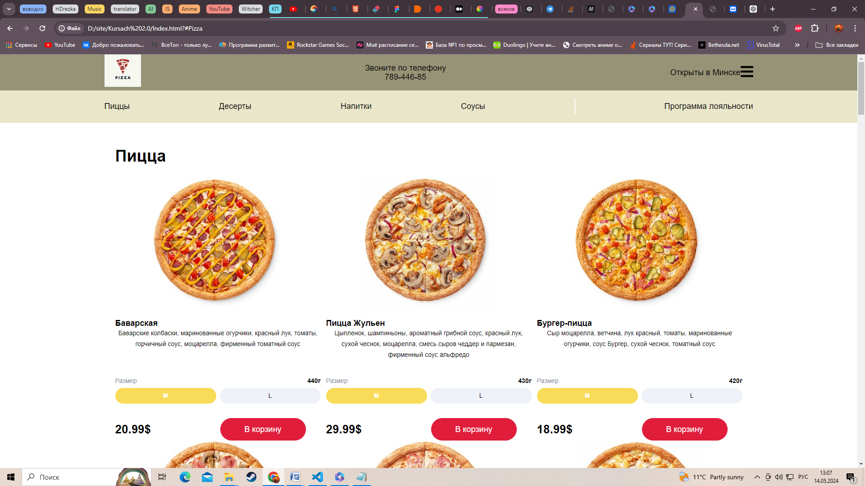Рисунок 4.1 – Вид главной страницы для компьютеров

Медиа-запросы применялись для изменения положения элементов на страницах.

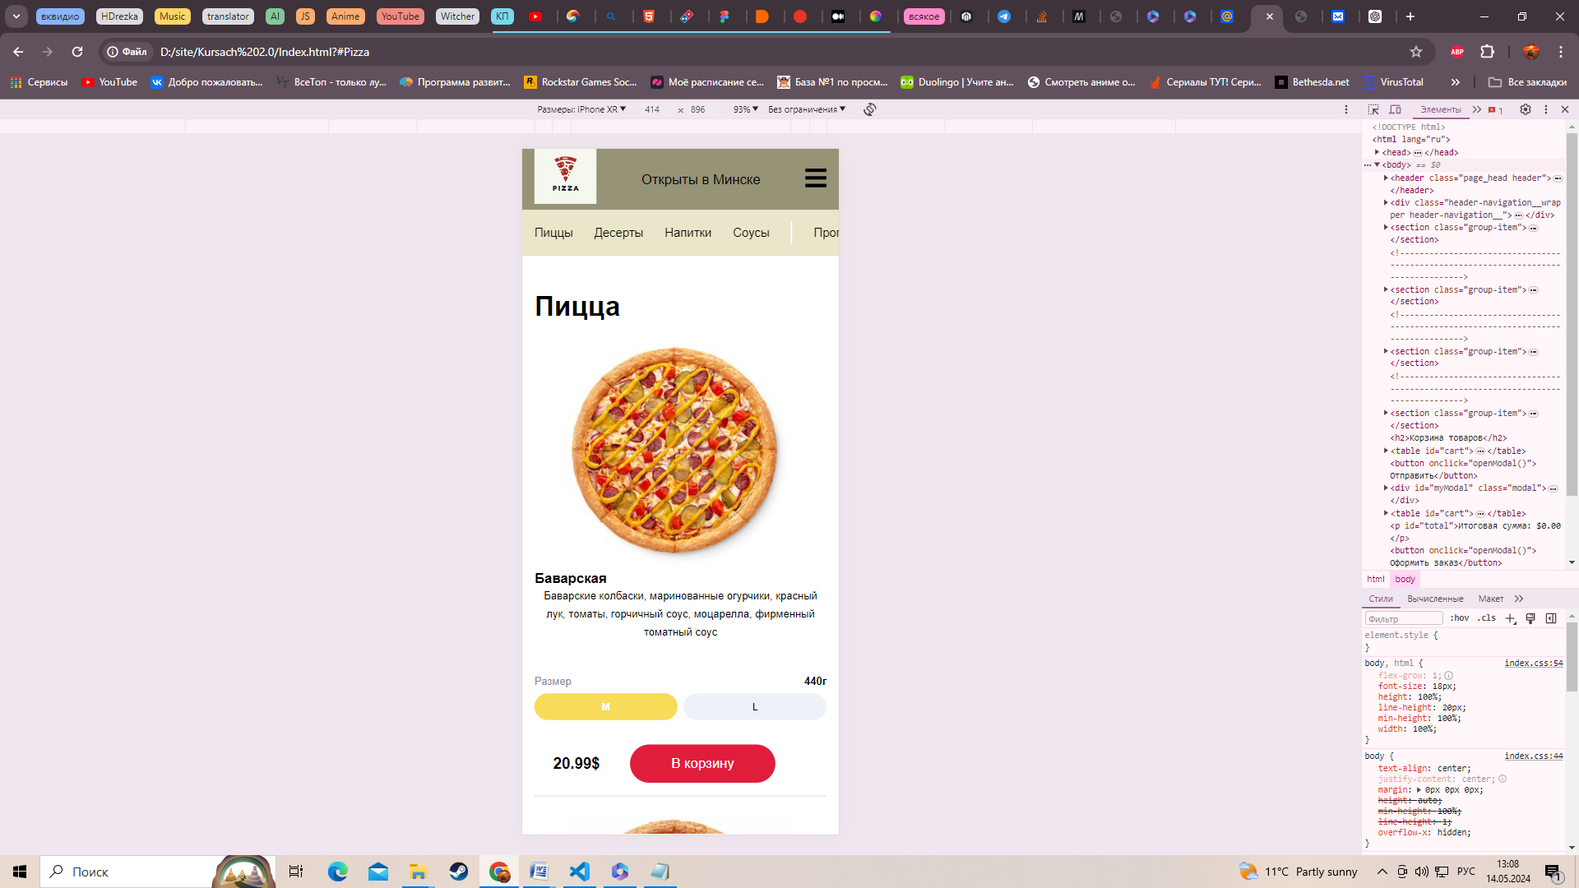  
Рисунок 4.2 – Вид главной страницы мобильная версия

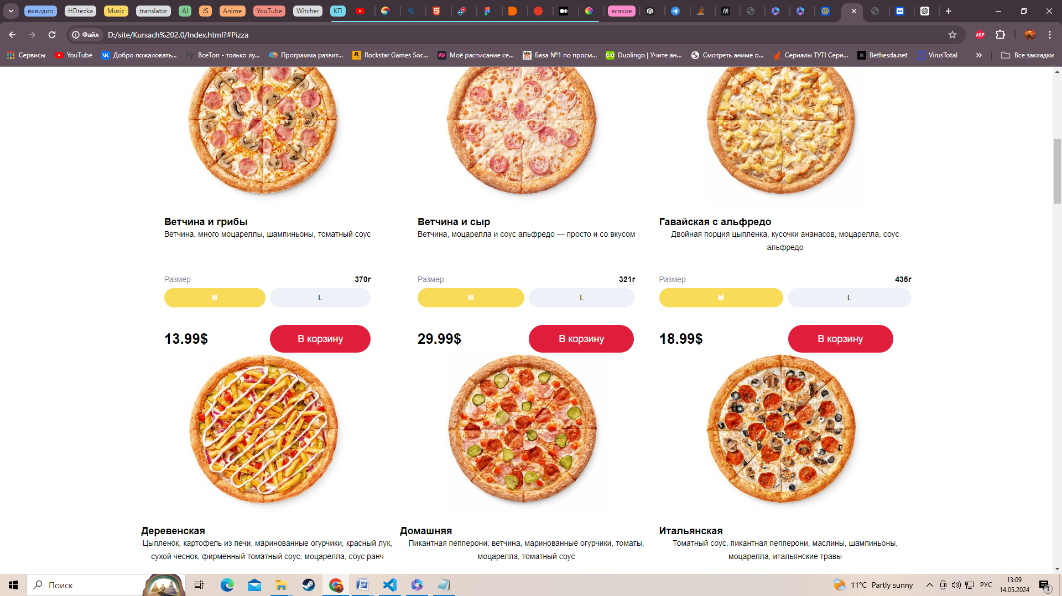  
Рисунок 4.3 – Вид страницы с товарами

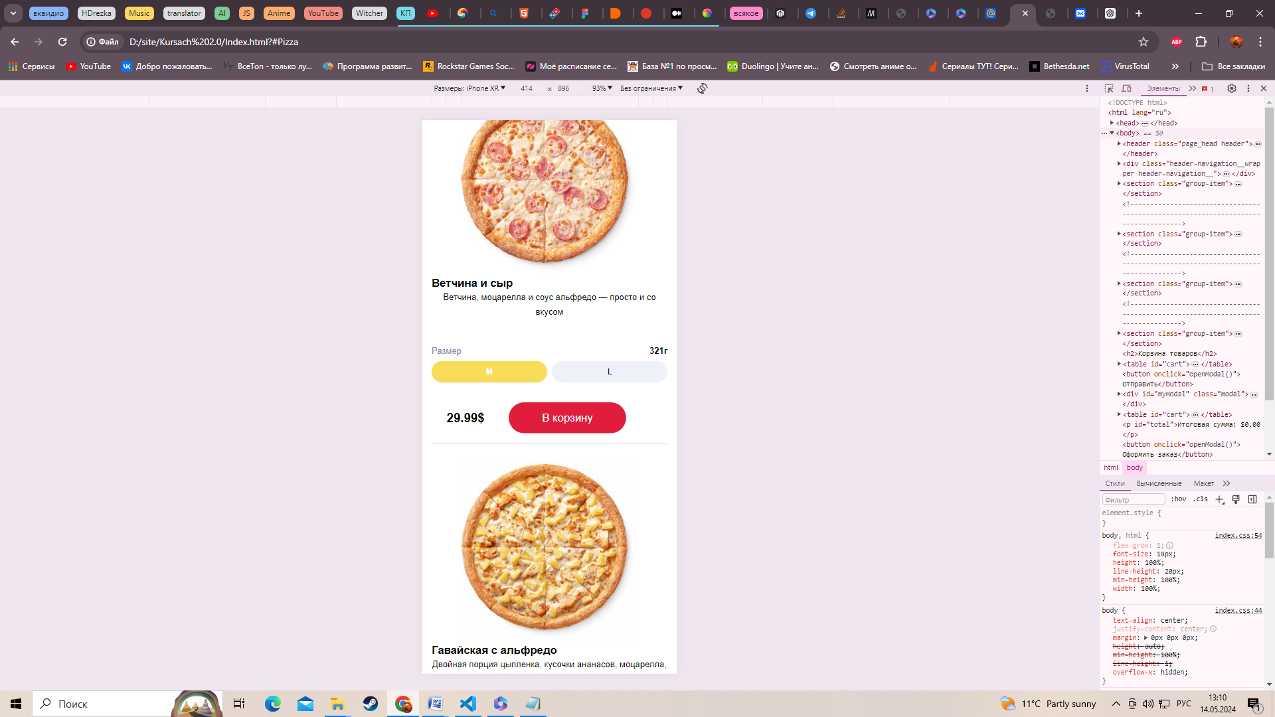  
Рисунок 4.4 – Вид страницы с товарами мобильная версия.

4.2. Кроссбраузерность веб-сайта

Для того веб-сайт мог отображаться одинаково хорошо во всех популярных браузерах без перебоев в функционировании и ошибок в верстке, с одинаково корректной читабельностью контента он должен быть кроссбраузерным. Примеры корректной работы веб сайта представлены на рисунках 4.4 и 4.5.

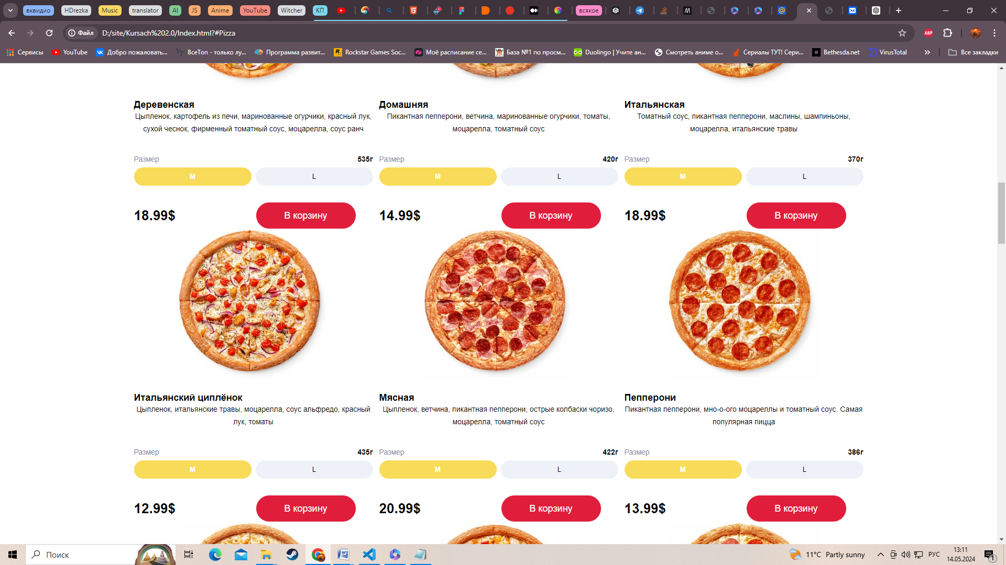

Рисунок 4.4 – Отображение страницы в браузере Chrome

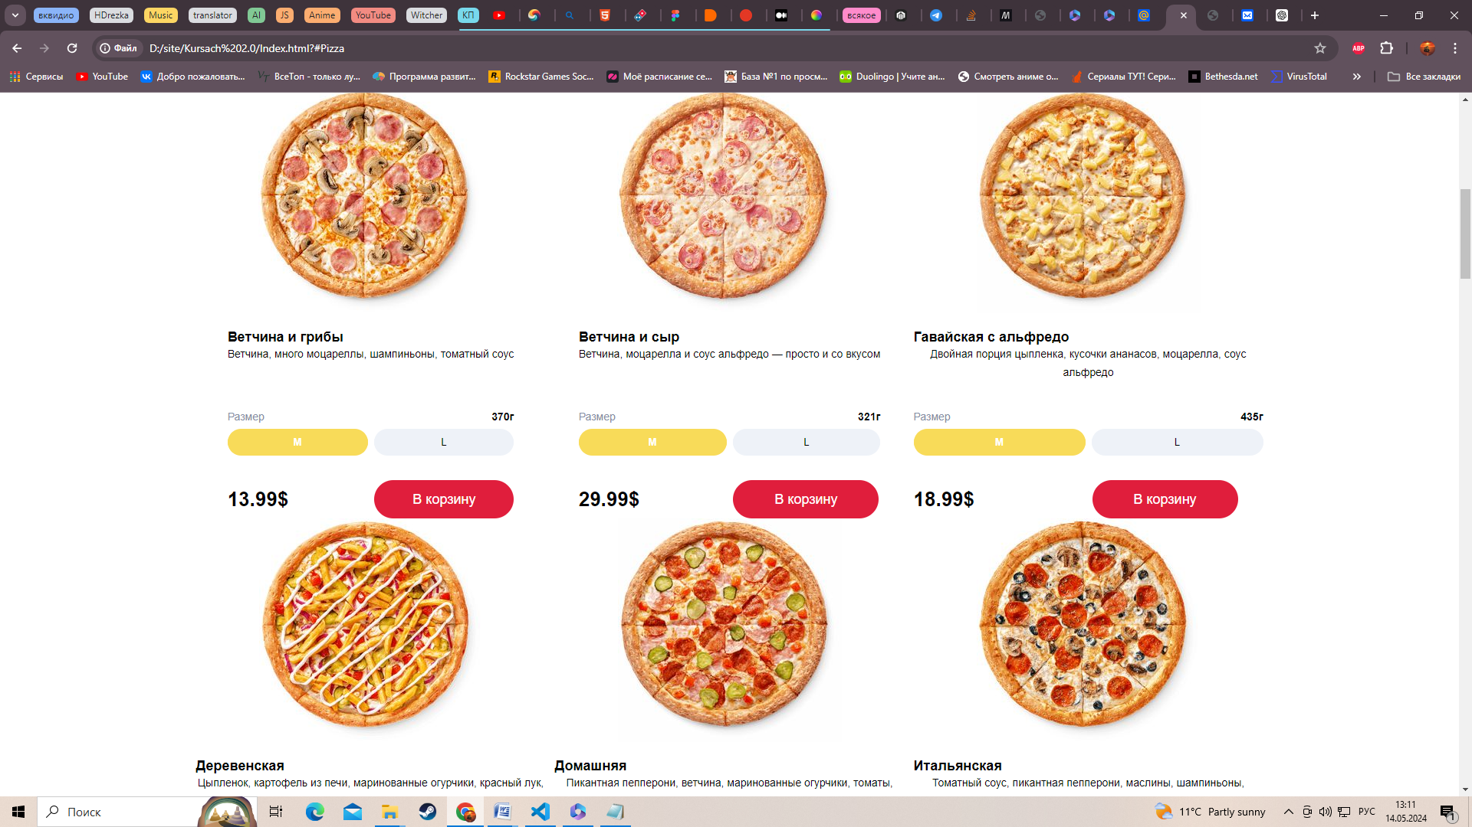Рисунок 4.5 – Отображение страницы в браузере Edge

4.3. Руководство пользователя

Главная страница является входной точкой нашего веб-сайта. Вверху страницы расположена шапка, содержащая дополнительное бургерное меню для удобного доступа к дополнительным функциям сайта. Прямо под шапкой размещается основное меню навигации, которое включает якорные ссылки на ключевые разделы сайта, а также логотип компании, обеспечивая удобную навигацию для пользователей.

Ниже основного меню находится каталог товаров, представленных в категориях: "Пицца", "Десерты", "Напитки" и "Соусы". Это позволяет пользователям легко находить интересующие их товары и быстро осуществлять покупки.

В самом низу страницы расположен подвал, где предоставлена дополнительная информация о магазине, его услугах и контактные данные для связи. Этот раздел дополняет пользовательский опыт, предоставляя полезные ресурсы и контактную информацию для обратной связи и поддержки пользователей.

4.4 Вывод

Веб-сайт успешно протестирован в различных браузерах с целью обеспечения его полной совместимости и стабильной работы на всех платформах. Дополнительно было подготовлено краткое руководство для пользователей, которое направлено на облегчение процесса адаптации к сайту и максимально удобное использование его функционала. Это позволит обеспечить позитивный пользовательский опыт и повысить эффективность взаимодействия с ресурсом.

Заключение

В результате выполнения проекта по созданию веб-сайта был успешно разработан и запущен новый сайт для выбранной компании. Веб-сайт прошел тестирование в различных браузерах и на разных устройствах, что позволило убедиться в его стабильной работе и удобстве использования для пользователей.

В ходе работы были успешно выполнены следующие поставленные задачи:

* проанализированы существующие языки разметки, инструменты и библиотеки для создания веб-сайта;
* разработан макет и прототип сайта;
* разработана структура веб-сайта;
* сайт наполнен информацией по теме;
* протестирован веб-сайт;
* разработано руководство пользователя.

Результатом успешной работы над проектом стал полноценный и функциональный веб-сайт, который может служить эффективным инструментом для продвижения бизнеса заказчика в Интернете.

Таким образом была полностью достигнута поставленная цель по разработке веб-сайта. Были учтены все требования и задачи курсового проекта.

Ссылка на репозиторий проекта: https://github.com/AxeXuaxe/kurswork1.git

Список использованных источников

1 Веб-сайт [Электронный ресурс]. — Режим доступа: https://dominos.by/ru/minsk/#Pizza – Дата доступа 20.02.2024.

2 Документация по HTML/CSS [Электронный ресурс]. — Режим доступа: https://hcdev.ru/ – Дата доступа 12.03.2024.

3 Бесплатные карты цветов [Электронный ресурс] – Режим доступа: https://colorscheme.ru/color-names.html – Дата обращения: 02.04.2024.

4 Документация по JavaScript/HTML [Электронный ресурс]. — Режим доступа: https://developer.mozilla.org – Дата доступа 11.04.2024.

5 W3C – Служба проверки разметки [Электронный ресурс] – Режим доступа: https://validator.w3.org. – Дата обращения: 19.04.2024.

6 Github проекта. — <https://github.com/Gips-AL/Course-project>.

ПРИЛОЖЕНИЕ А

Макеты страниц

Рисунок 1 – Главная страница

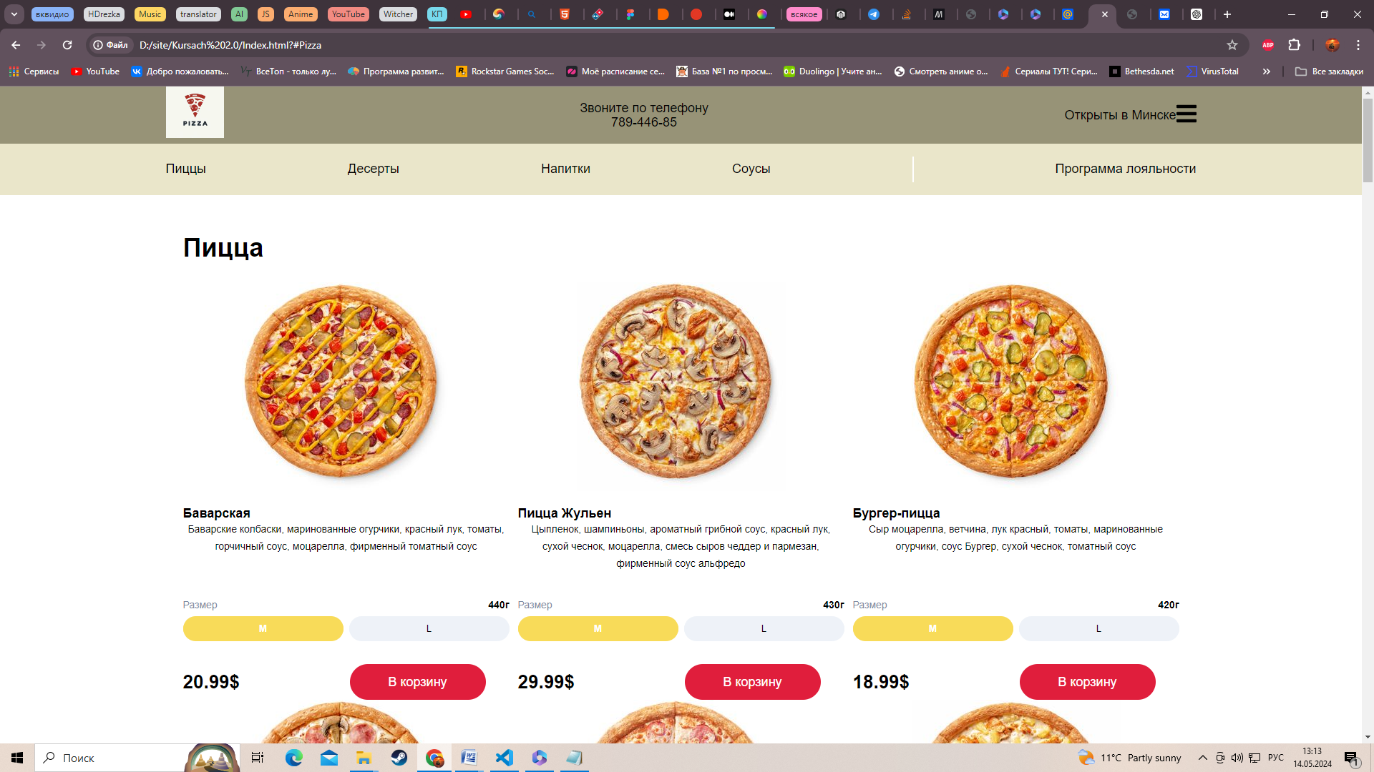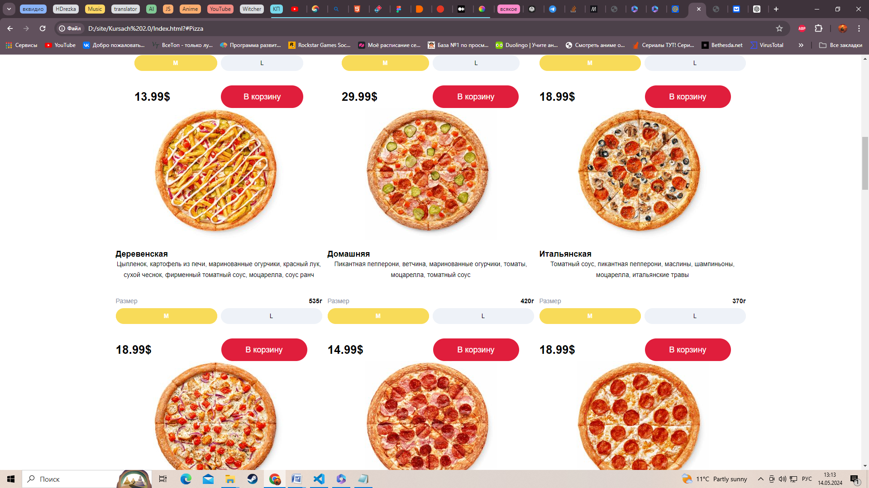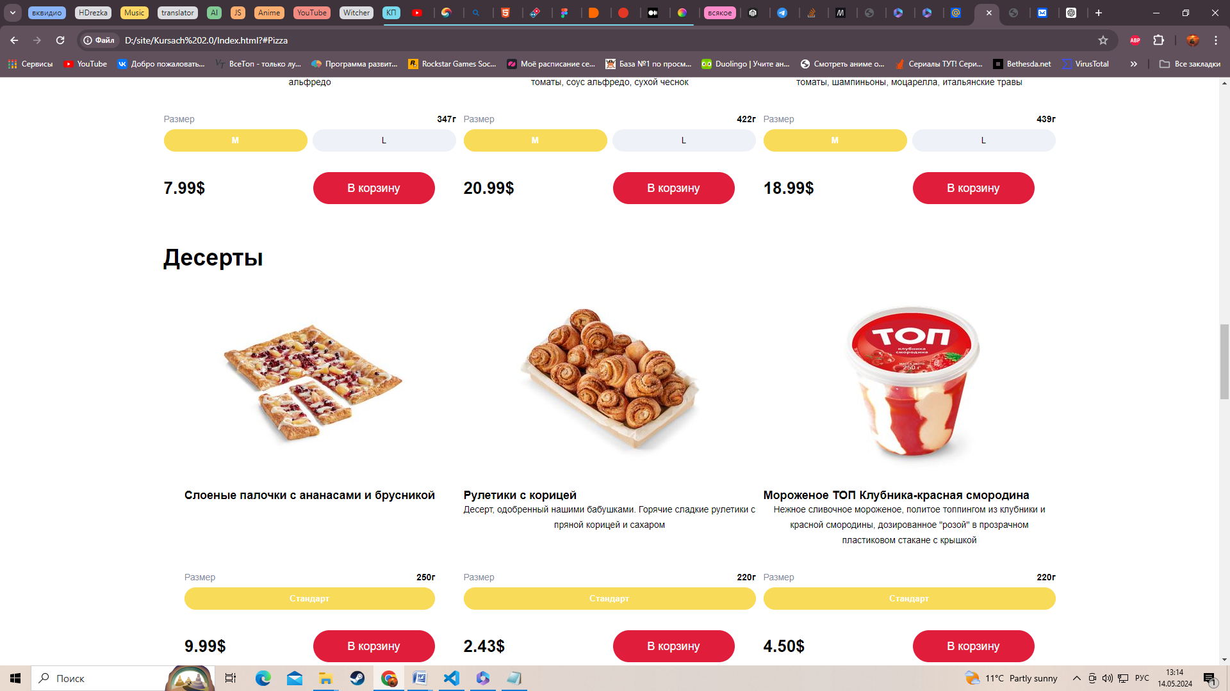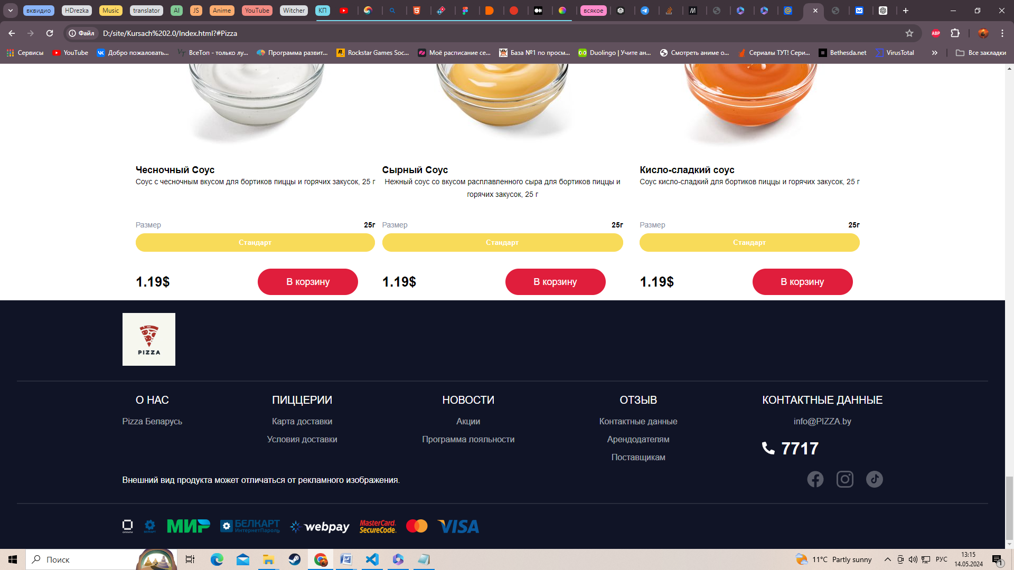

ПРИЛОЖЕНИЕ Б

Листинг HTML

<body>

<header class="page_head header">

...

</header>

<div class="header-navigation__wrapper header-navigation__">

<div class="header-navigation">

<div class="header-navigation__content">

<nav class="header-navigation__nav-block">

<ul class="header-navigation__anchor-link-list">

<li class="header-navigation__nav-link">

<a data-nav-link-page="true" href="#Pizza">Пиццы</a>

</li>

<li class="header-navigation__nav-link">

<a data-nav-link-page="true" href="#Desserts">Десерты</a>

</li>

<li class="header-navigation__nav-link">

<a data-nav-link-page="true" href="#Drink">Напитки</a>

</li>

<li class="header-navigation__nav-link">

<a data-nav-link-page="true" href="#Sauces">Соусы</a>

</li>

<li class="header-navigation__nav-link">

<span class="header-navigation__delimiter"></span>

</li>

<li class="header-navigation__nav-link">

<a data-nav-link-page="false" href="/ru/minsk/club/">Программа лояльности</a>

</li>

</ul>

</nav>

<div class="header-navigation__cart-button"></div>

</div>

</div>

</div>

<section class="group-item" >

<div class="group-item__title-block">

<h1 id="Pizza">Пицца</h1>

</div>

<div class="group-item__grid">

<article class="group-item__item">

<div class="group-item__item__body">

<div class="product-column">

<div class="group-item__image-container">

<div class="">

<img loading="lazy" alt="Баварская" class="medium" src="Баварская.jpg">

</div>

</div>

<div class="col-b">

<div class="wrapper-title">

<h2 class="group-item__name-product">Баварская</h2>

</div>

<div class="group-item__description">Баварские колбаски, маринованные огурчики, красный лук, томаты, горчичный соус, моцарелла, фирменный томатный соус</div>

</div>

</div>

</div>

<div class="group-item__settings">

<div class="control-buttons group-item__sizes">

<div class="control-buttons__wrapper-title">

<div class="control-buttons__title">Размер</div>

<div class="control-buttons__weight" id="weight-Баварская">440г</div>

</div>

<div class="control-buttons__row">

<div data-size="M" data-weight="440г" data-price="20.99$" id="Баварская" class="base-tab-button selected">

<button class="base-tab-button selected" onclick="changeValues(this)">M

</button>

</div>

<div data-size="L" data-weight="630г" data-price="29.99$" id="Баварская" class="base-tab-button">

<button class="base-tab-button" onclick="changeValues(this)">L

</button>

</div>

</div>

</div>

</div>

<div class="bottom-blocks">

<div class="group-item__bottom-block bottom">

<div class="group-item__price-contaier">

<div class="group-item__price-text" id="price-Баварская">20.99$</div>

</div>

<div class="add-product-block">

<button class="red-button" onclick="addToCart('Баварская', 20.99)">

<div>В корзину</div>

</button>

</div>

</div>

</div>

</article>

<article class="group-item__item">

<div class="group-item__item__body">

<div class="product-column">

<div class="group-item__image-container">

<div class="">

<img loading="lazy" alt="Баварская" class="medium" src="Пицца Жульен.jpg">

</div>

</div>

<div class="col-b">

<div class="wrapper-title">

<h2 class="group-item__name-product">Пицца Жульен</h2>

</div>

<div class="group-item__description">Цыпленок, шампиньоны, ароматный грибной соус, красный лук, сухой чеснок, моцарелла, смесь сыров чеддер и пармезан, фирменный соус альфредо</div>

</div>

</div>

</div>

<div class="group-item__settings">

<div class="control-buttons group-item__sizes">

<div class="control-buttons__wrapper-title">

<div class="control-buttons__title">Размер</div>

<div class="control-buttons__weight" id="weight-Жульен">430г</div>

</div>

<div class="control-buttons__row">

<div data-size="M" data-weight="430г" data-price="20.99$" id="Жульен" class="base-tab-button selected">

<button class="base-tab-button selected" onclick="changeValues(this)">M

</button>

</div>

<div data-size="L" data-weight="645г" data-price="29.99$" id="Жульен" class="base-tab-button">

<button class="base-tab-button" onclick="changeValues(this)">L

</button>

</div>

</div>

</div>

</div>

<div class="bottom-blocks">

<div class="group-item__bottom-block bottom">

<div class="group-item__price-contaier">

<div class="group-item__price-text" id="price-Жульен">29.99$</div>

</div>

<div class="add-product-block">

<button class="red-button" onclick="addToCart('Пицца Жульен', 29.99)">

<div>В корзину</div>

</button>

</div>

</div>

</div>

</article>

<article class="group-item__item">

<div class="group-item__item__body">

<div class="product-column">

<div class="group-item__image-container">

<div class="">

<img loading="lazy" alt="Бургер-пицца" class="medium" src="Бургер-пицца.jpg">

</div>

</div>

<div class="col-b">

<div class="wrapper-title">

<h2 class="group-item__name-product">Бургер-пицца</h2>

</div>

<div class="group-item__description">Сыр моцарелла, ветчина, лук красный, томаты, маринованные огурчики, соус Бургер, сухой чеснок, томатный соус</div>

</div>

</div>

</div>

<div class="group-item__settings">

<div class="control-buttons group-item__sizes">

<div class="control-buttons__wrapper-title">

<div class="control-buttons__title">Размер</div>

<div class="control-buttons__weight" id="weight-Бургер-пицца">420г</div>

</div>

<div class="control-buttons__row">

<div data-size="M" data-weight="420г" data-price="18.99$" id="Бургер-пицца" class="base-tab-button selected">

<button class="base-tab-button selected" onclick="changeValues(this)">M

</button>

</div>

<div data-size="L" data-weight="630г" data-price="26.99$" id="Бургер-пицца" class="base-tab-button">

<button class="base-tab-button" onclick="changeValues(this)">L

</button>

</div>

</div>

</div>

</div>

<div class="bottom-blocks">

<div class="group-item__bottom-block bottom">

<div class="group-item__price-contaier">

<div class="group-item__price-text" id="price-Бургер-пицца">18.99$</div>

</div>

<div class="add-product-block">

<button class="red-button" onclick="addToCart('Бургер-пицца', 18.99)">

<div>В корзину</div>

</button>

</div>

</div>

</div>

</article>

</div>

...

<section class="group-item" >

<div class="group-item__title-block">

<h1 id="Desserts">Десерты</h1>

</div>

<div class="group-item__grid">

<article class="group-item__item">

<div class="group-item__item__body">

<div class="product-column">

<div class="group-item__image-container">

<div class="">

<img loading="lazy" alt="Слоеные палочки с ананасами и брусникой" class="medium" src="Слоеные палочки с ананасами и брусникой.jpg">

</div>

</div>

<div class="col-b">

<div class="wrapper-title">

<h2 class="group-item__name-product">Слоеные палочки с ананасами и брусникой</h2>

</div>

<div class="group-item__description"></div>

</div>

</div>

</div>

<div class="group-item__settings">

<div class="control-buttons group-item__sizes">

<div class="control-buttons__wrapper-title">

<div class="control-buttons__title">Размер</div>

<div class="control-buttons__weight" id="weight-Слоеные палочки с ананасами и брусникой">250г</div>

</div>

<div class="control-buttons__row">

<div data-size="0.45л" data-weight="250г" data-price="9.99$" id="Слоеные палочки с ананасами и брусникой" class="base-tab-button selected">

<button class="base-tab-button selected" onclick="changeValues(this)">Стандарт

</button>

</div>

</div>

</div>

</div>

<div class="bottom-blocks">

<div class="group-item__bottom-block bottom">

<div class="group-item__price-contaier">

<div class="group-item__price-text" id="price-Слоеные палочки с ананасами и брусникой">9.99$</div>

</div>

<div class="add-product-block">

<button class="red-button" onclick="addToCart('Слоеные палочки с ананасами и брусникой', 9.99)">

<div>В корзину</div>

</button>

</div>

</div>

</div>

</article>

<article class="group-item__item">

<div class="group-item__item__body">

<div class="product-column">

<div class="group-item__image-container">

<div class="">

<img loading="lazy" alt="Рулетики с корицей" class="medium" src="Рулетики с корицей.jpg">

</div>

</div>

<div class="col-b">

<div class="wrapper-title">

<h2 class="group-item__name-product">Рулетики с корицей</h2>

</div>

<div class="group-item__description">Десерт, одобренный нашими бабушками. Горячие сладкие рулетики с пряной корицей и сахаром</div>

</div>

</div>

</div>

<div class="group-item__settings">

<div class="control-buttons group-item__sizes">

<div class="control-buttons__wrapper-title">

<div class="control-buttons__title">Размер</div>

<div class="control-buttons__weight" id="weight-Рулетики с корицей">220г</div>

</div>

<div class="control-buttons__row">

<div data-size="0.45л" data-weight="220г" data-price="2.43$" id="Рулетики с корицей" class="base-tab-button selected">

<button class="base-tab-button selected" onclick="changeValues(this)">Стандарт

</button>

</div>

</div>

</div>

</div>

<div class="bottom-blocks">

<div class="group-item__bottom-block bottom">

<div class="group-item__price-contaier">

<div class="group-item__price-text" id="price-Рулетики с корицей">2.43$</div>

</div>

<div class="add-product-block">

<button class="red-button" onclick="addToCart('Рулетики с корицей', 2.43)">

<div>В корзину</div>

</button>

</div>

</div>

</div>

</article>

<article class="group-item__item">

<div class="group-item__item__body">

<div class="product-column">

<div class="group-item__image-container">

<div class="">

<img loading="lazy" alt="Мороженое ТОП Клубника-красная смородина" class="medium" src="Мороженое ТОП Клубника-красная смородина.jpg">

</div>

</div>

<div class="col-b">

<div class="wrapper-title">

<h2 class="group-item__name-product">Мороженое ТОП Клубника-красная смородина</h2>

</div>

<div class="group-item__description">Нежное сливочное мороженое, политое топпингом из клубники и красной смородины, дозированное "розой" в прозрачном пластиковом стакане с крышкой</div>

</div>

</div>

</div>

<div class="group-item__settings">

<div class="control-buttons group-item__sizes">

<div class="control-buttons__wrapper-title">

<div class="control-buttons__title">Размер</div>

<div class="control-buttons__weight" id="weight-Мороженое ТОП Клубника-красная смородина">220г</div>

</div>

<div class="control-buttons__row">

<div data-size="0.45л" data-weight="220г" data-price="4.50$" id="Мороженое ТОП Клубника-красная смородина" class="base-tab-button selected">

<button class="base-tab-button selected" onclick="changeValues(this)">Стандарт

</button>

</div>

</div>

</div>

</div>

<div class="bottom-blocks">

<div class="group-item__bottom-block bottom">

<div class="group-item__price-contaier">

<div class="group-item__price-text" id="price-Мороженое ТОП Клубника-красная смородина">4.50$</div>

</div>

<div class="add-product-block">

<button class="red-button" onclick="addToCart('Мороженое ТОП Клубника-красная смородина', 4.50)">

<div>В корзину</div>

</button>

</div>

</div>

</div>

</article>

</div>

<div class="group-item__grid">

<article class="group-item__item">

<div class="group-item__item__body">

<div class="product-column">

<div class="group-item__image-container">

<div class="">

<img loading="lazy" alt="Мороженое ТОП Соленая карамель-арахис" class="medium" src="Мороженое ТОП Соленая карамель-арахис.jpg">

</div>

</div>

<div class="col-b">

<div class="wrapper-title">

<h2 class="group-item__name-product">Мороженое ТОП Соленая карамель-арахис</h2>

</div>

<div class="group-item__description">Сливочное мороженое со вкусом карамели с карамельным топпингом и арахисом</div>

</div>

</div>

</div>

<div class="group-item__settings">

<div class="control-buttons group-item__sizes">

<div class="control-buttons__wrapper-title">

<div class="control-buttons__title">Размер</div>

<div class="control-buttons__weight" id="weight-Мороженое ТОП Соленая карамель-арахис">220г</div>

</div>

<div class="control-buttons__row">

<div data-size="0.45л" data-weight="220г" data-price="4.50$" id="Мороженое ТОП Соленая карамель-арахис" class="base-tab-button selected">

<button class="base-tab-button selected" onclick="changeValues(this)">Стандартй

</button>

</div>

</div>

</div>

</div>

<div class="bottom-blocks">

<div class="group-item__bottom-block bottom">

<div class="group-item__price-contaier">

<div class="group-item__price-text" id="price-Мороженое ТОП Соленая карамель-арахис">4.50$</div>

</div>

<div class="add-product-block">

<button class="red-button" onclick="addToCart('Мороженое ТОП Соленая карамель-арахис', 4.50)">

<div>В корзину</div>

</button>

</div>

</div>

</div>

</article>

<article class="group-item__item">

<div class="group-item__item__body">

<div class="product-column">

<div class="group-item__image-container">

<div class="">

<img loading="lazy" alt="Мороженое Юкки Пломбир на сливках" class="medium" src="Мороженое Юкки Пломбир на сливках.jpg">

</div>

</div>

<div class="col-b">

<div class="wrapper-title">

<h2 class="group-item__name-product">Мороженое Юкки Пломбир на сливках</h2>

</div>

<div class="group-item__description">Классический пломбир, приготовленный на свежих сливках</div>

</div>

</div>

</div>

<div class="group-item__settings">

<div class="control-buttons group-item__sizes">

<div class="control-buttons__wrapper-title">

<div class="control-buttons__title">Размер</div>

<div class="control-buttons__weight" id="weight-Мороженое Юкки Пломбир на сливках">220г</div>

</div>

<div class="control-buttons__row">

<div data-size="0.45л" data-weight="220г" data-price="4.32$" id="Мороженое Юкки Пломбир на сливках" class="base-tab-button selected">

<button class="base-tab-button selected" onclick="changeValues(this)">Стандарт

</button>

</div>

</div>

</div>

</div>

<div class="bottom-blocks">

<div class="group-item__bottom-block bottom">

<div class="group-item__price-contaier">

<div class="group-item__price-text" id="price-Мороженое Юкки Пломбир на сливках">4.32$</div>

</div>

<div class="add-product-block">

<button class="red-button" onclick="addToCart('Мороженое Юкки Пломбир на сливках', 4.32)">

<div>В корзину</div>

</button>

</div>

</div>

</div>

</article>

<article class="group-item__item">

<div class="group-item__item__body">

<div class="product-column">

<div class="group-item__image-container">

<div class="">

<img loading="lazy" alt="Сырники" class="medium" src="Сырники.jpg">

</div>

</div>

<div class="col-b">

<div class="wrapper-title">

<h2 class="group-item__name-product">Сырники</h2>

</div>

<div class="group-item__description">Любимый десерт многих наших гостей — румяные сырники из печи. Такие нежные, в меру сладкие и напоминающие детство</div>

</div>

</div>

</div>

<div class="group-item__settings">

<div class="control-buttons group-item__sizes">

<div class="control-buttons__wrapper-title">

<div class="control-buttons__title">Размер</div>

<div class="control-buttons__weight" id="weight-Сырники">230г</div>

</div>

<div class="control-buttons__row">

<div data-size="0.45л" data-weight="230г" data-price="11.99$" id="Сырники" class="base-tab-button selected">

<button class="base-tab-button selected" onclick="changeValues(this)">Стандарт

</button>

</div>

</div>

</div>

</div>

<div class="bottom-blocks">

<div class="group-item__bottom-block bottom">

<div class="group-item__price-contaier">

<div class="group-item__price-text" id="price-Сырники">11.99$</div>

</div>

<div class="add-product-block">

<button class="red-button" onclick="addToCart('Сырники', 11.99)">

<div>В корзину</div>

</button>

</div>

</div>

</div>

</article>

</div>

</section>

<section class="group-item" >

<div class="group-item__title-block">

<h1 id="Drink">Напитки</h1>

</div>

<div class="group-item__grid">

<article class="group-item__item">

<div class="group-item__item__body">

<div class="product-column">

<div class="group-item__image-container">

<div class="">

<img loading="lazy" alt="Морс Вишня" class="medium" src="Морс Вишня.jpg">

</div>

</div>

<div class="col-b">

<div class="wrapper-title">

<h2 class="group-item__name-product">Морс Вишня</h2>

</div>

<div class="group-item__description">Напиток со вкусом ностальгии — летние каникулы, теплые ночи и уютные дачные посиделки. А еще никаких косточек. Дизайн товара может отличаться</div>

</div>

</div>

</div>

<div class="group-item__settings">

<div class="control-buttons group-item__sizes">

<div class="control-buttons__wrapper-title">

<div class="control-buttons__title">Размер</div>

<div class="control-buttons__weight" id="weight-Морс Вишня">450г</div>

</div>

<div class="control-buttons__row">

<div data-size="0.45л" data-weight="450г" data-price="2.83$" id="Морс Вишня" class="base-tab-button selected">

<button class="base-tab-button selected" onclick="changeValues(this)">0.45л

</button>

</div>

</div>

</div>

</div>

<div class="bottom-blocks">

<div class="group-item__bottom-block bottom">

<div class="group-item__price-contaier">

<div class="group-item__price-text" id="price-Морс Вишня">2.83$</div>

</div>

<div class="add-product-block">

<button class="red-button" onclick="addToCart('Морс Вишня', 2.83)">

<div>В корзину</div>

</button>

</div>

</div>

</div>

</article>

<article class="group-item__item">

<div class="group-item__item__body">

<div class="product-column">

<div class="group-item__image-container">

<div class="">

<img loading="lazy" alt="Морс клюква" class="medium" src="Морс клюква.jpg">

</div>

</div>

<div class="col-b">

<div class="wrapper-title">

<h2 class="group-item__name-product">Морс клюква</h2>

</div>

<div class="group-item__description">Эта ягода хитра! Наш фирменный морс для любителей сладкой кислинки. Дизайн товара может отличаться</div>

</div>

</div>

</div>

<div class="group-item__settings">

<div class="control-buttons group-item__sizes">

<div class="control-buttons__wrapper-title">

<div class="control-buttons__title">Размер</div>

<div class="control-buttons__weight" id="weight-Морс клюква">450г</div>

</div>

<div class="control-buttons__row">

<div data-size="0.45л" data-weight="450г" data-price="3.10$" id="Морс клюква" class="base-tab-button selected">

<button class="base-tab-button selected" onclick="changeValues(this)">0.45л

</button>

</div>

</div>

</div>

</div>

<div class="bottom-blocks">

<div class="group-item__bottom-block bottom">

<div class="group-item__price-contaier">

<div class="group-item__price-text" id="price-Морс клюква">3.10$</div>

</div>

<div class="add-product-block">

<button class="red-button" onclick="addToCart('Морс клюква', 3.10)">

<div>В корзину</div>

</button>

</div>

</div>

</div>

</article>

<article class="group-item__item">

<div class="group-item__item__body">

<div class="product-column">

<div class="group-item__image-container">

<div class="">

<img loading="lazy" alt="Морс Черная смородина" class="medium" src="Морс Черная смородина.jpg">

</div>

</div>

<div class="col-b">

<div class="wrapper-title">

<h2 class="group-item__name-product">Морс Черная смородина</h2>

</div>

<div class="group-item__description">Для усиления ощущений от морса рекомендуем закрыть глаза и представить себя у бабушки в саду. Дизайн товара может отличаться</div>

</div>

</div>

</div>

<div class="group-item__settings">

<div class="control-buttons group-item__sizes">

<div class="control-buttons__wrapper-title">

<div class="control-buttons__title">Размер</div>

<div class="control-buttons__weight" id="weight-Морс Черная смородина">450г</div>

</div>

<div class="control-buttons__row">

<div data-size="0.45л" data-weight="450г" data-price="3.53$" id="Морс Черная смородина" class="base-tab-button selected">

<button class="base-tab-button selected" onclick="changeValues(this)">0.45л

</button>

</div>

</div>

</div>

</div>

<div class="bottom-blocks">

<div class="group-item__bottom-block bottom">

<div class="group-item__price-contaier">

<div class="group-item__price-text" id="price-Морс Черная смородина">3.53$</div>

</div>

<div class="add-product-block">

<button class="red-button" onclick="addToCart('Морс Черная смородина', 3.53)">

<div>В корзину</div>

</button>

</div>

</div>

</div>

</article>

</div>

<div class="group-item__grid">

<article class="group-item__item">

<div class="group-item__item__body">

<div class="product-column">

<div class="group-item__image-container">

<div class="">

<img loading="lazy" alt="Чай Lipton черный с лимоном" class="medium" src="Чай Lipton черный с лимоном.jpg">

</div>

</div>

<div class="col-b">

<div class="wrapper-title">

<h2 class="group-item__name-product">Чай Lipton черный с лимоном</h2>

</div>

<div class="group-item__description"></div>

</div>

</div>

</div>

<div class="group-item__settings">

<div class="control-buttons group-item__sizes">

<div class="control-buttons__wrapper-title">

<div class="control-buttons__title">Размер</div>

<div class="control-buttons__weight" id="weight-Чай Lipton черный с лимоном">450г</div>

</div>

<div class="control-buttons__row">

<div data-size="0.45л" data-weight="450г" data-price="1.79$" id="Чай Lipton черный с лимоном" class="base-tab-button selected">

<button class="base-tab-button selected" onclick="changeValues(this)">0.45л

</button>

</div>

</div>

</div>

</div>

<div class="bottom-blocks">

<div class="group-item__bottom-block bottom">

<div class="group-item__price-contaier">

<div class="group-item__price-text" id="price-Чай Lipton черный с лимоном">1.79$</div>

</div>

<div class="add-product-block">

<button class="red-button" onclick="addToCart('Чай Lipton черный с лимоном', 1.79)">

<div>В корзину</div>

</button>

</div>

</div>

</div>

</article>

<article class="group-item__item">

<div class="group-item__item__body">

<div class="product-column">

<div class="group-item__image-container">

<div class="">

<img loading="lazy" alt="Квас Хлебный" class="medium" src="Квас Хлебный.jpg">

</div>

</div>

<div class="col-b">

<div class="wrapper-title">

<h2 class="group-item__name-product">Квас Хлебный</h2>

</div>

<div class="group-item__description"></div>

</div>

</div>

</div>

<div class="group-item__settings">

<div class="control-buttons group-item__sizes">

<div class="control-buttons__wrapper-title">

<div class="control-buttons__title">Размер</div>

<div class="control-buttons__weight" id="weight-Квас Хлебный">500г</div>

</div>

<div class="control-buttons__row">

<div data-size="0.45л" data-weight="500г" data-price="2.43$" id="Квас Хлебный" class="base-tab-button selected">

<button class="base-tab-button selected" onclick="changeValues(this)">0.5л

</button>

</div>

</div>

</div>

</div>

<div class="bottom-blocks">

<div class="group-item__bottom-block bottom">

<div class="group-item__price-contaier">

<div class="group-item__price-text" id="price-Квас Хлебный">2.43$</div>

</div>

<div class="add-product-block">

<button class="red-button" onclick="addToCart('Квас Хлебный', 2.43)">

<div>В корзину</div>

</button>

</div>

</div>

</div>

</article>

<article class="group-item__item">

<div class="group-item__item__body">

<div class="product-column">

<div class="group-item__image-container">

<div class="">

<img loading="lazy" alt="Квас Темный" class="medium" src="Квас Темный.jpg">

</div>

</div>

<div class="col-b">

<div class="wrapper-title">

<h2 class="group-item__name-product">Квас Темный</h2>

</div>

<div class="group-item__description"></div>

</div>

</div>

</div>

<div class="group-item__settings">

<div class="control-buttons group-item__sizes">

<div class="control-buttons__wrapper-title">

<div class="control-buttons__title">Размер</div>

<div class="control-buttons__weight" id="weight-Квас Темный">500г</div>

</div>

<div class="control-buttons__row">

<div data-size="0.45л" data-weight="500г" data-price="4.43$" id="Квас Темный" class="base-tab-button selected">

<button class="base-tab-button selected" onclick="changeValues(this)">0.5л

</button>

</div>

</div>

</div>

</div>

<div class="bottom-blocks">

<div class="group-item__bottom-block bottom">

<div class="group-item__price-contaier">

<div class="group-item__price-text" id="price-Квас Темный">4.43$</div>

</div>

<div class="add-product-block">

<button class="red-button" onclick="addToCart('Квас Темный', 4.43)">

<div>В корзину</div>

</button>

</div>

</div>

</div>

</article>

</div>

</section>

<!----------------------------------------------------------------------------------->

<section class="group-item" >

<div class="group-item__title-block">

<h1 id="Desserts">Соусы</h1>

</div>

<div class="group-item__grid">

<article class="group-item__item">

<div class="group-item__item__body">

<div class="product-column">

<div class="group-item__image-container">

<div class="">

<img loading="lazy" alt="Чесночный Соус" class="medium" src="Чесночный Соус.jpg">

</div>

</div>

<div class="col-b">

<div class="wrapper-title">

<h2 class="group-item__name-product">Чесночный Соус</h2>

</div>

<div class="group-item__description">Соус с чесночным вкусом для бортиков пиццы и горячих закусок, 25 г</div>

</div>

</div>

</div>

<div class="group-item__settings">

<div class="control-buttons group-item__sizes">

<div class="control-buttons__wrapper-title">

<div class="control-buttons__title">Размер</div>

<div class="control-buttons__weight" id="weight-Чесночный Соус">25г</div>

</div>

<div class="control-buttons__row">

<div data-size="Стандарт" data-weight="25г" data-price="1.19$" id="Чесночный Соус" class="base-tab-button selected">

<button class="base-tab-button selected" onclick="changeValues(this)">Стандарт

</button>

</div>

</div>

</div>

</div>

<div class="bottom-blocks">

<div class="group-item__bottom-block bottom">

<div class="group-item__price-contaier">

<div class="group-item__price-text" id="price-Чесночный Соус">1.19$</div>

</div>

<div class="add-product-block">

<button class="red-button" onclick="addToCart('Чесночный Соус', 1.19)">

<div>В корзину</div>

</button>

</div>

</div>

</div>

</article>

<article class="group-item__item">

<div class="group-item__item__body">

<div class="product-column">

<div class="group-item__image-container">

<div class="">

<img loading="lazy" alt="Сырный Соус" class="medium" src="Сырный Соус.jpg">

</div>

</div>

<div class="col-b">

<div class="wrapper-title">

<h2 class="group-item__name-product">Сырный Соус</h2>

</div>

<div class="group-item__description">Нежный соус со вкусом расплавленного сыра для бортиков пиццы и горячих закусок, 25 г</div>

</div>

</div>

</div>

<div class="group-item__settings">

<div class="control-buttons group-item__sizes">

<div class="control-buttons__wrapper-title">

<div class="control-buttons__title">Размер</div>

<div class="control-buttons__weight" id="weight-Сырный Соус">25г</div>

</div>

<div class="control-buttons__row">

<div data-size="Стандарт" data-weight="25г" data-price="1.19$" id="Сырный Соус" class="base-tab-button selected">

<button class="base-tab-button selected" onclick="changeValues(this)">Стандарт

</button>

</div>

</div>

</div>

</div>

<div class="bottom-blocks">

<div class="group-item__bottom-block bottom">

<div class="group-item__price-contaier">

<div class="group-item__price-text" id="price-Сырный Соус">1.19$</div>

</div>

<div class="add-product-block">

<button class="red-button" onclick="addToCart('Сырный Соус', 1.19)">

<div>В корзину</div>

</button>

</div>

</div>

</div>

</article>

<article class="group-item__item">

<div class="group-item__item__body">

<div class="product-column">

<div class="group-item__image-container">

<div class="">

<img loading="lazy" alt="Кисло-сладкий соус" class="medium" src="Кисло-сладкий соус.jpg">

</div>

</div>

<div class="col-b">

<div class="wrapper-title">

<h2 class="group-item__name-product">Кисло-сладкий соус</h2>

</div>

<div class="group-item__description">Соус кисло-сладкий для бортиков пиццы и горячих закусок, 25 г</div>

</div>

</div>

</div>

<div class="group-item__settings">

<div class="control-buttons group-item__sizes">

<div class="control-buttons__wrapper-title">

<div class="control-buttons__title">Размер</div>

<div class="control-buttons__weight" id="weight-Кисло-сладкий соус">25г</div>

</div>

<div class="control-buttons__row">

<div data-size="Стандарт" data-weight="25г" data-price="1.19$" id="Кисло-сладкий соус" class="base-tab-button selected">

<button class="base-tab-button selected" onclick="changeValues(this)">Стандарт

</button>

</div>

</div>

</div>

</div>

<div class="bottom-blocks">

<div class="group-item__bottom-block bottom">

<div class="group-item__price-contaier">

<div class="group-item__price-text" id="price-Кисло-сладкий соус">1.19$</div>

</div>

<div class="add-product-block">

<button class="red-button" onclick="addToCart('Кисло-сладкий соус', 1.19)">

<div>В корзину</div>

</button>

</div>

</div>

</div>

</article>

</div>

</section>

<h2>Корзина товаров</h2>

<table id="cart">

<tr>

<th>Название товара</th>

<th>Размер</th>

<th>Количество</th>

</tr>

<!-- Здесь будут добавляться строки с товарами -->

<tr>

<td>Итого:</td>

<td></td>

<td id="totalQuantity">0</td>

</tr>

<tr>

<td>Итоговая сумма:</td>

<td></td>

<td id="totalPrice">0</td>

</tr>

</table>

<button onclick="openModal()">Отправить</button>

<div id="myModal" class="modal">

<div class="modal-content">

<span class="close">&times;</span>

<form id="checkoutForm">

<input type="text" placeholder="Имя" required>

<input type="text" placeholder="Фамилия" required>

<input type="text" placeholder="Адрес" required>

<button type="submit">Отправить</button>

</form>

</div>

</div>

<table id="cart">

<tr>

<th>Название товара</th>

<th>Размер</th>

<th>Количество</th>

<th>Цена</th>

</tr>

</table>

<p id="total">Итоговая сумма: $0.00</p>

<button onclick="openModal()">Оформить заказ</button>

<div id="myModal" class="modal">

<div class="modal-content">

<span class="close" onclick="closeModal()">&times;</span>

<label for="fname">Имя:</label>

<input type="text" id="fname" name="fname"><br><br>

<label for="lname">Фамилия:</label>

<input type="text" id="lname" name="lname"><br><br>

<label for="address">Адрес:</label>

<input type="text" id="address" name="address"><br><br>

<button onclick="submitOrder()">Отправить</button>

</div>

</div>

<footer id="footer" class="page-footer">

...

</footer>

</body>

Листинг 1 – Главная страница

ПРИЛОЖЕНИЕ В

Листинг CSS

,abbr,acronym,address,applet,article,aside,audio,b,big,blockquote,body,canvas,caption,center,cite,code,dd,del,details,dfn,div,dl,dt,em,embed,fieldset,figcaption,figure,footer,form,h1,h2,h3,h4,h5,h6,header,hgroup,html,i,iframe,img,ins,kbd,label,legend,li,mark,menu,nav,object,ol,output,p,pre,q,ruby,s,samp,section,small,span,strike,strong,sub,summary,sup,table,tbody,td,textarea,tfoot,th,thead,time,tr,tt,u,ul,var,video {

border: 0;

box-sizing: border-box;

font-size: 100%;

margin: 0;

padding: 0;

vertical-align: baseline;

}

h1 {

display: block;

font-size: 2em;

margin-block-start: 0.67em;

margin-block-end: 0.67em;

margin-inline-start: 0px;

margin-inline-end: 0px;

font-weight: bold;

unicode-bidi: isolate;

}

body {

line-height: 1

}

ol,ul {

list-style: none

}

table {

border-collapse: collapse;

border-spacing: 0

}

* {

font-family: Arial, Helvetica, sans-serif!important;

}

html {

height: 100%;

padding: env(safe-area-inset)

}

body{

text-align: center;

justify-content: center;

margin: 0px 0px 0px;

height: auto;

min-height: 100%;

line-height: 1;

overflow-x: hidden;

}

body, html {

flex-grow: 1;

font-size: 18px;

height: 100%;

line-height: 20px;

min-height: 100%;

width: 100%;

}

.page, .page__header {

width: 100%;

}

.header__content {

align-items: center;

display: flex;

height: 80px;

margin: 0 auto;

max-width: 1440px;

position: relative;

touch-action: none;

width: 100%

}

@media (max-width: 1919px) {

.header__content {

max-width:1216px

}

}

@media (max-width: 1225px) {

.header__content {

padding-left:30px;

padding-right: 30px

}

}

@media (max-width: 599px) {

.header__content {

padding-left:16px;

padding-right: 16px

}

}

@media (max-width: 599px) {

.header__content {

align-items: center;

display: flex;

justify-content: center;

justify-content: space-between

}

}

.header {

width: 100%;

display: block;

background-color: #979377;

}

.header__logo {

display: flex;

justify-content: flex-start;

padding-bottom: 18px

}

@media (max-width: 1024px) {

.header__logo {

margin-right: 100px

}

}

@media (max-width: 791px) {

.header__logo {

margin-right: 28px

}

}

@media (max-width: 599px) {

.header__logo {

margin-right: 0

}

}

@media (max-width: 1024px) {

.header__phone {

display:none!important

}

}

.header__phone {

align-items: center;

justify-content: center;

margin-left:auto;

margin-right: auto;

}

.header__phone a {

color: #192038;

font-size: 16px;

font-style: normal;

font-weight: 400;

line-height: 22px;

margin-left: 12px;

text-decoration: none;

text-underline-position: under

}

.header__burger-menu {

display: flex;

justify-content: flex-end;

}

#menu {

display: none;

}

.hamburger #menu,.hamburger .menu_wrap {

left: 0;

position: fixed;

top: 4.5rem;

width: 100%

}

.hamburger #menu {

background: #fff;

z-index: 100

}

@media (max-width: 599px) {

.hamburger #menu {

height:calc(100% - 80px)

}

}

.hamburger #menu .titles {

display: flex;

margin: 30px auto;

max-width: 1440px

}

@media (max-width: 599px) {

.hamburger #menu .titles {

margin-top:10px;

padding: 0 16px 20px

}

}

.hamburger #menu .titles .language-selector-section {

max-width: 204px;

width: 100%

}

.hamburger #menu .titles .title1 h2 {

color: #7f8ca3;

font-size: 26px;

font-size: 16px;

font-style: normal;

font-weight: 700;

line-height: 32px;

line-height: 21px;

margin-bottom: 40px

}

.hamburger #menu .titles .title1 .side-menu {

margin-right: 20px;

max-width: 850px

}

.hamburger #menu .titles .title1 .side-menu>ul {

-webkit-column-count: 2;

-moz-column-count: 2;

column-count: 2

}

.hamburger #menu .titles .title1 .side-menu>ul>li {

margin-bottom: 20px

}

.hamburger #menu .titles .title1 .side-menu>ul>li a {

color: #192038;

font-size: 32px;

font-style: normal;

font-weight: 700;

line-height: 38px

}

@media (max-width: 599px) {

.hamburger #menu .titles .title1 .side-menu>ul>li a {

font-size:24px;

font-style: normal;

font-weight: 700;

line-height: 24px

}

}

.hamburger #menu .titles .title2 {

max-width: 392px;

width: 100%

}

.hamburger #menu .titles .title2 h2 {

color: #7f8ca3;

font-size: 26px;

font-size: 16px;

font-style: normal;

font-weight: 700;

line-height: 32px;

line-height: 21px;

margin-bottom: 40px

}

.hamburger #menu .titles .title2 .user-menu>ul>li {

margin-bottom: 20px

}

.hamburger #menu .titles .title2 .user-menu>ul>li .img-inline {

-ms-flex-align: center;

align-items: center;

display: flex;

text-decoration: none

}

.hamburger #menu .titles .title2 .user-menu>ul>li .img-inline svg path {

fill: #7f8ca3

}

.hamburger #menu .titles .title2 .user-menu>ul>li .img-inline .text {

color: #192038;

cursor: pointer;

font-size: 20px;

font-style: normal;

font-weight: 400;

line-height: 32px;

line-height: 30px;

}

.header_town{

margin-left: 35px;

margin-top: auto;

margin-bottom: auto;

}

.header-navigation__wrapper {

height: 72px;

position: relative;

width: 100%;

}

@media (max-width: 599px) {

.header-navigation,.header-navigation__wrapper {

height:60px

}

}

.header-navigation {

align-items: center;

background-color: #f5d857;

display: flex;

min-height: 60px;

width: 100%;

}

.header-navigation__content {

align-items: center;

display: flex;

height: 100%;

margin: 0 auto;

max-width: 1440px;

overflow-x: hidden;

width: 100%;

}

@media (max-width: 1919px) {

.header-navigation__content {

max-width: 1216px;

}

}

.header-navigation__nav-block {

align-items: center;

display: flex;

height: 72px;

width: 100%;

}

.header-navigation__anchor-link-list {

display: flex;

flex: 1 1;

gap: 4px;

height: 100%;

justify-content: space-between;

}

ol, ul {

list-style: none;

}

.header-navigation__nav-link {

align-items: center;

display: flex;

height: 100%;

justify-content: center;

}

.header-navigation__wrapper.sticky .header-navigation {

left: 0;

position: fixed;

right: 0;

top: 0;

}

.header-navigation {

align-items: center;

background-color: #EAE6CA;

display: flex;

min-height: 60px;

width: 100%

}

.header-navigation__wrapper {

height: 72px;

position: relative;

width: 100%

}

@media (max-width: 599px) {

.header-navigation,.header-navigation__wrapper {

height:60px

}

}

.header-navigation__content {

-ms-flex-align: center;

align-items: center;

display: flex;

height: 100%;

margin: 0 auto;

max-width: 1440px;

overflow-x: hidden;

width: 100%

}

@media (max-width: 1919px) {

.header-navigation__content {

max-width:1216px

}

}

@media (max-width: 1225px) {

.header-navigation__content {

padding-left:30px;

padding-right: 30px

}

}

@media (max-width: 599px) {

.header-navigation__content {

padding-left:16px;

padding-right: 16px

}

}

@media (max-width: 790px) {

.header-navigation__content {

overflow-x:auto

}

}

@media (max-width: 599px) {

.header-navigation__content {

overflow-x:scroll

}

}

.header-navigation__nav-block {

align-items: center;

display: flex;

height: 72px;

width: 100%

}

@media (max-width: 599px) {

.header-navigation__nav-block {

height:60px

}

}

.header-navigation__delimiter {

border-left: 2px solid #fff;

display: block;

height: 50%

}

.header-navigation__nav-link:hover a {

color: #8486a1

}

Листинг 1 – Шапка страницы

.page-footer {

align-items: center;

background-color: #101426;

color: #fff;

display: flex;

flex-direction: column;

padding: 0 32px;

width: 100%;

}

.page-footer__wrapper {

align-items: center;

display: flex;

gap: 4px;

justify-content: space-between;

}

@media (max-width: 1919px) {

.page-footer__inner {

max-width: 1216px;

}

}

.page-footer__inner {

max-width: 1440px;

padding: 24px 0;

width: 100%;

}

.page-footer__justify-between {

align-items: center;

display: flex;

justify-content: space-between;

}

.page-footer__separator {

background-color: #f1f1f2;

border-bottom: 2px solid #fff;

height: 1px;

opacity: .1;

width: 100%;

}

.body-of-footer {

font-size: 16px;

font-style: normal;

font-weight: 400;

}

@media (max-width: 1023px) {

.page-footer__inner {

padding-left: 0;

padding-right: 0;

}

}

@media (max-width: 1225px) {

.page-footer__inner {

padding-left: 30px;

padding-right: 30px;

}

}

@media (max-width: 1919px) {

.page-footer__inner {

max-width: 1216px;

}

}

div {

border: 0;

box-sizing: border-box;

font-size: 100%;

margin: 0;

padding: 0;

vertical-align: baseline;

unicode-bidi: isolate;

}

.bottom-footer__payment-list {

-webkit-column-gap: 18px;

-moz-column-gap: 18px;

column-gap: 18px;

display: flex;

flex-wrap: wrap;

row-gap: 8px;

}

.bottom-footer__payment-list li {

align-items: center;

display: flex;

}

.body-of-footer__flex-wrap {

flex-wrap: wrap;

row-gap: 15px;

}

.body-of-footer__dp-nav {

-ms-flex-pack: justify;

display: flex;

flex: 1 1;

gap: 4px;

justify-content: space-between;

margin-bottom: 15px;

}

.body-of-footer__column-nav-item:first-child a, .body-of-footer__contacts-title a {

color: #fff;

}

.body-of-footer__column-nav a, .body-of-footer__contacts a {

color: rgba(240, 245, 251, .659);

text-decoration: none;

transition: color .5s;

}

.body-of-footer__column-nav-item:first-child, .body-of-footer__contacts-title {

color: #fff;

font-size: 20px;

line-height: 1.1;

margin-bottom: 6px;

text-transform: uppercase;

}

.body-of-footer__contacts {

display: flex;

flex-direction: column;

}

.body-of-footer__column-nav, .body-of-footer__contacts {

align-self: self-start;

display: grid;

gap: 14px;

}

.body-of-footer__column-nav-item:first-child, .body-of-footer__contacts-title {

color: #fff;

font-size: 20px;

line-height: 1.1;

margin-bottom: 6px;

text-transform: uppercase;

}

.body-of-footer__contact-link-list {

display: grid;

gap: inherit;

}

.body-of-footer__phone-link {

fill: #fff;

align-items: center;

color: #fff !important;

display: flex;

font-size: 32px;

font-weight: 700;

gap: 12px;

line-height: 38px;

margin-top: 8px;

}

.page-footer__wrapper {

align-items: center;

display: flex;

gap: 4px;

justify-content: space-between;

}

.body-of-footer__social-icons-list {

column-gap: 24px;

display: flex;

flex-wrap: wrap;

}

.body-of-footer__social-icons-list svg {

fill: #fff;

opacity: .3;

transition: opacity .5s;

}

@media (max-width: 599px) {

.page-footer__wrapper {

align-items: stretch;

flex-direction: column;

}

}

@media (max-width: 599px) {

.page-footer__inner {

padding: 24px 0;

}

}

@media (max-width: 599px) {

.body-of-footer__flex-wrap {

row-gap: 24px;

}

}

.body-of-footer__flex-wrap {

flex-wrap: wrap;

row-gap: 15px;

}

@media (max-width: 599px) {

.body-of-footer__dp-nav {

flex-direction: column;

gap: 24px;

}

}

Листинг 2 – Подвал страницы

ПРИЛОЖЕНИЕ Г

Листинг XML-файла

<svg width="28" height="26" viewBox="0 0 28 26" xmlns="http://www.w3.org/2000/svg" onclick="toggleMenu()">

<path d="M1 5.25H27C27.5 5.25 28 4.8125 28 4.25V1.75C28 1.25 27.5 0.75 27 0.75H1C0.4375 0.75 0 1.25 0 1.75V4.25C0 4.8125 0.4375 5.25 1 5.25ZM1 15.25H27C27.5 15.25 28 14.8125 28 14.25V11.75C28 11.25 27.5 10.75 27 10.75H1C0.4375 10.75 0 11.25 0 11.75V14.25C0 14.8125 0.4375 15.25 1 15.25ZM1 25.25H27C27.5 25.25 28 24.8125 28 24.25V21.75C28 21.25 27.5 20.75 27 20.75H1C0.4375 20.75 0 21.25 0 21.75V24.25C0 24.8125 0.4375 25.25 1 25.25Z"></path>

</svg>

...

<svg width="24" height="24" viewBox="0 0 24 24" xmlns="http://www.w3.org/2000/svg">

<path d="M23.2969 16.9688L18.0469 14.7188C17.9062 14.6719 17.7656 14.625 17.5781 14.625C17.25 14.625 16.9219 14.8125 16.7344 15.0469L14.3906 17.9062C10.7344 16.1719 7.82812 13.2656 6.09375 9.60938L8.95312 7.26562C9.1875 7.07812 9.375 6.75 9.375 6.375C9.375 6.23438 9.32812 6.09375 9.28125 5.95312L7.03125 0.703125C6.84375 0.28125 6.42188 0 5.95312 0C5.90625 0 5.8125 0.046875 5.71875 0.046875L0.84375 1.17188C0.328125 1.3125 0 1.73438 0 2.25C0 14.2969 9.70312 24 21.75 24C22.2656 24 22.6875 23.6719 22.8281 23.1562L23.9531 18.2812C23.9531 18.1875 23.9531 18.0938 23.9531 18.0469C23.9531 17.5781 23.6719 17.1562 23.2969 16.9688Z"></path>

</svg>

ПРИЛОЖЕНИЕ Д

Листинг JavaScript

// Создаем функцию для добавления товара в корзину

function addToCart(productName, price) {

var product = {

name: productName,

price: price

};

var cart = JSON.parse(localStorage.getItem('cart')) || [];

cart.push(product);

localStorage.setItem('cart', JSON.stringify(cart));

updateCartCount();

}

// Функция для обновления отображения количества товаров в корзине

function updateCartCount() {

var cart = JSON.parse(localStorage.getItem('cart')) || [];

document.getElementById('cart-count').textContent = cart.length;

}

// Функция для отображения содержимого корзины во всплывающем окне

function showCartItems() {

var cart = JSON.parse(localStorage.getItem('cart')) || [];

var cartItemsList = document.getElementById('cart-items-list');

cartItemsList.innerHTML = '';

cart.forEach(function(item, index) {

var listItem = document.createElement('li');

listItem.textContent = item.name + ' - $' + item.price;

var deleteButton = document.createElement('button');

deleteButton.textContent = 'Удалить';

deleteButton.onclick = function() {

removeFromCart(index);

};

listItem.appendChild(deleteButton);

cartItemsList.appendChild(listItem);

});

document.getElementById('cart-items-modal').style.display = 'block';

}

// Функция для удаления товара из корзины

function removeFromCart(index) {

var cart = JSON.parse(localStorage.getItem('cart')) || [];

cart.splice(index, 1);

localStorage.setItem('cart', JSON.stringify(cart));

updateCartCount();

showCartItems();

}

// Функция для очистки содержимого корзины при загрузке страницы

function clearCart() {

localStorage.removeItem('cart');

updateCartCount();

}

Листинг 1 – Работа корзины